بلَاوكراوةى هيَما وديار كراوة بازرطانيةكان نشرة العلامات والبيانات التجارية

ژمارەى ڕاگەیاندن (94) نەوەت و چوار
رقم الأعلان (94) الرابعة والتسعون

بڵاوکراوەى سێیەم 9/12/2019
اعلان الثالث 9/12/2019

(ساڵی هه‌شته‌م- 2019)
(السنة الثامنة- 2019)

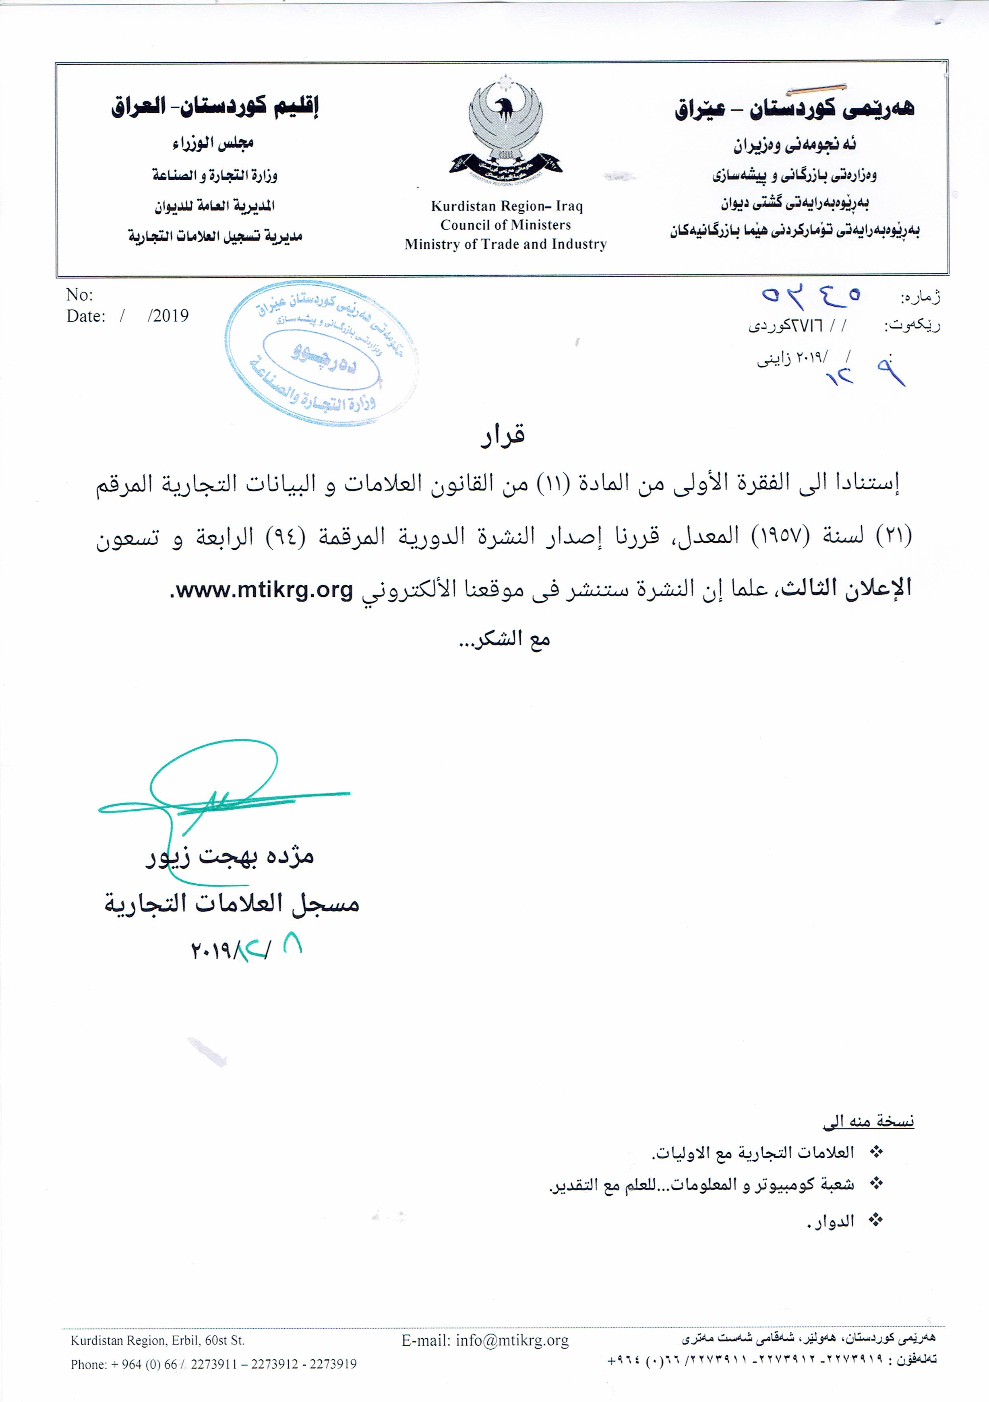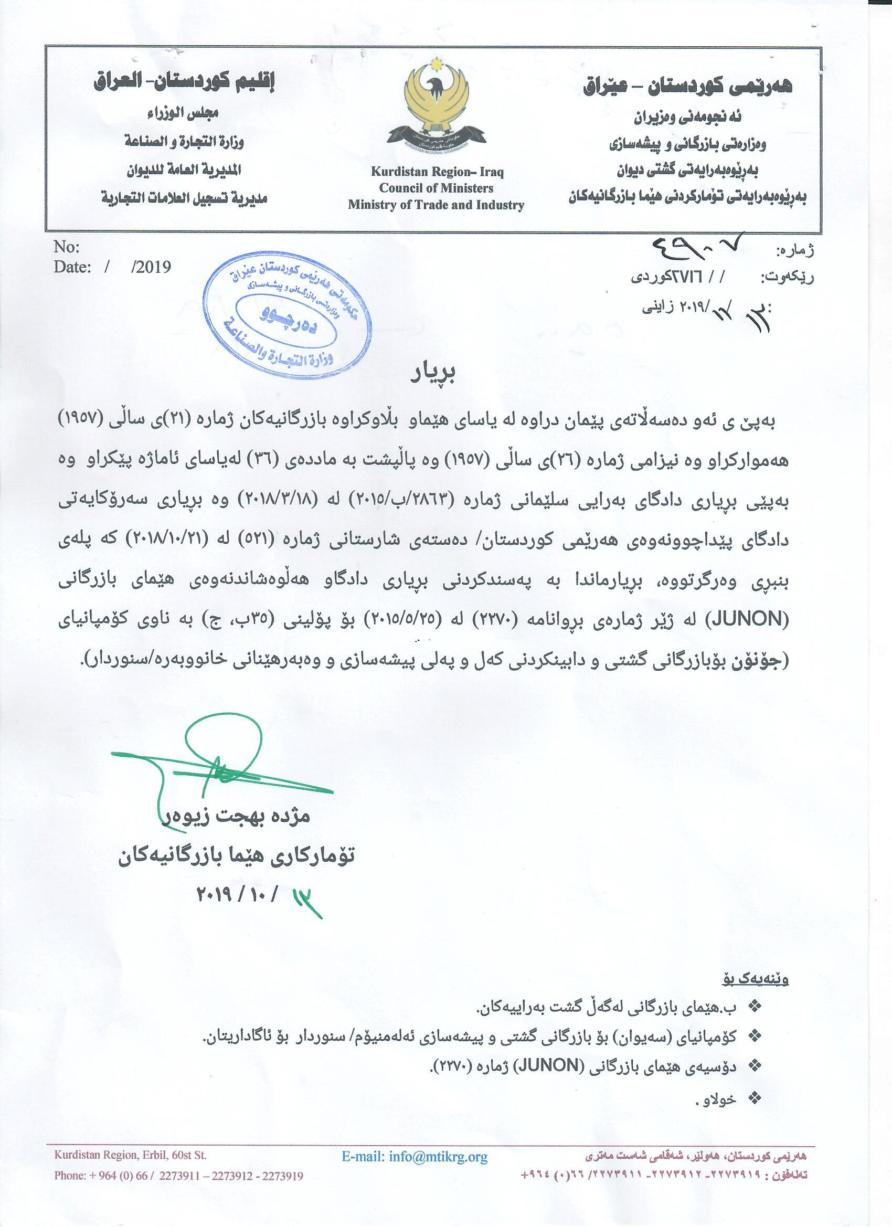

بلاوكراوةي ذمارة ( 94) لة ريَكةوتي 9/12/2019 دةرضووة و ئةم هيَمايانة بؤ جاري يةكةم بلَاودةكريَنةوة
فهرست النشرة رقم (94) في 9 / 12 / 2019 تتضمن العلامات التي تنشر للمرة الاولى
ذمارةى لاثةرِةى  بلاَوكراو  رقم تسلسل النشرة | رِيَكةوتى ثيَشكةش كردنى داواكارى  تاريخ تقديم الطلب | خاوةنى هيَما  مالك العلامة | هيَماى بازرطانى  العلامة التجارية | ثؤلى  صنف
أعادة نشر العلامة بالنشرة 91  دووبارة بلاوكراوةي هيَماي بازرطاني كة بلاوكرابوو 91 | 28/7/2019 | كؤمثانياي رةزظان  شركة رةزظان | SR SALAR | 25أ-ب-ج-د-ه-و
أعادة نشر العلامة بالنشرة 66  دووبارة بلاوكراوةي هيَماي بازرطاني كة بلاوكرابوو 66 | 14/12/2015 | بازرطان كامران علي رشة سور  تاجر كامران علي رشة سور | صدف | 30ه
أعادة نشر العلامة بالنشرة 88  دووبارة بلاوكراوةي هيَماي بازرطاني كة بلاوكرابوو 88 | 22/5/2019 | كؤمثانياي soho night  شركة soho night | 212 | 34-35
أعادة نشر العلامة بالنشرة 85  دووبارة بلاوكراوةي هيَماي بازرطاني كة بلاوكرابوو 85 | 18/12/2018 | Emirates Fire Fighting Equipment Factory L.L.C | firex | 9ز
عادة نشر العلامة بالنشرة 85  دووبارة بلاوكراوةي هيَماي بازرطاني كة بلاوكرابوو 85 | 15/4/2019 | كاركاها راوةندوز  معمل رواندوز | بيخال | 29ز-30ط
عادة نشر العلامة بالنشرة 85  دووبارة بلاوكراوةي هيَماي بازرطاني كة بلاوكرابوو 85 | 15/4/2019 | كاركاها راوةندوز  معمل رواندوز | بةرئاش | 29ز-30ط
عادة نشر العلامة بالنشرة91  دووبارة بلاوكراوةي هيَماي بازرطاني كة بلاوكرابوو 91 | 17/7/2019 | بازرطان حسين نعمة ابراهيم  التاجر حسين نعمة ابراهيم | ETUBAX | 30ك
عادة نشر العلامة بالنشرة91  دووبارة بلاوكراوةي هيَماي بازرطاني كة بلاوكرابوو 91 | 17/3/2019 | كؤمثانياي طةلياوة  شركة طةلياوة | CEMENT OIL CLAS-G اسمنت ابار النفط – فئة G | 19أ-35ب-ج
عادة نشر العلامة بالنشرة91  دووبارة بلاوكراوةي هيَماي بازرطاني كة بلاوكرابوو 91 | 15/9/2019 | Facebook, iNC | f | 38أ
 | 7/7/2019 | كؤمثانياي نورسيما  شركة نور سيما | الجزيرة | 29و,ز,30أ,ب,ج,د,ه,و,ز,ح,ط,ى,ك,ت,ل,م,ن,س,ع,ف,ص,ق,ر,31أ,و
عادة نشر العلامة بالنشرة23  دووبارة بلاوكراوةي هيَماي بازرطاني كة بلاوكرابوو 23 | 27/2/2012 | POLIYA POLIESTER SANAYI VE TICARET LIMITED SIRKET | POLIYA ثوليا | 1-2-4
عادة نشر العلامة بالنشرة91  دووبارة بلاوكراوةي هيَماي بازرطاني كة بلاوكرابوو 91 | 29/7/2019 | كارطةي زهرة الفرات  معمل زهرة الفرات | مخبز الفرات | 30ط-ح
عادة نشر العلامة بالنشرة  دووبارة بلاوكراوةي هيَماي بازرطاني كة بلاوكرابوو | 27/5/2019 | كؤمثانياي بةهاري كار  شركة بةهاري كار | AHMADI ئةحمةدي | 30
عادة نشر العلامة بالنشرة  دووبارة بلاوكراوةي هيَماي بازرطاني كة بلاوكرابوو | 27/5/2019 | كؤمثانياي بةهاري كار  شركة بةهاري كار | AHMADI ئةحمةدي | 30
عادة نشر العلامة بالنشرة  دووبارة بلاوكراوةي هيَماي بازرطاني كة بلاوكرابوو | 27/5/2019 | كؤمثانياي بةهاري كار  شركة بةهاري كار | AHMADI TEA | 30ب
عادة نشر العلامة بالنشرة 93  دووبارة بلاوكراوةي هيَماي بازرطاني كة بلاوكرابوو 93 | 9/6/2019 | بازرگان جمعە عمر حمد  التاجر جمعە عمر حمد | Super Almas | 3 ب، 16 أ

العلامات المعدلة منشورة في نشرات السابقة
\

أعادة نشر العلامة بالرقم(5799) في نشرة (91) وقد تم التعديل على العلامة التجارية المدة شهرين
دووبارة بلاوكردنةوةي هيَماي ذمارة (5799) لة بلاوكراوةي (91) ضاككردنى هيَماى بازرطانى بؤ ماوةى دوو مانط

رِاطةياندنى ذمارة (94)
رقم الاعلان(94)

- خاوةنى هيَما :-كؤمثانياى/رةزظان بؤ بازرطانى طشتى 0
- ناونيشان خاوةنى هيَما :- عيَراق-دهؤك-شاخ كي 0
- ناوى هيَماوثؤلَي بةرهةم :-(SR SALAR) (25 أ,ب,ج,ه,و) 0
- ريَكةوت و ذمارةى ثيَشكةش كردنى داواكارى:- (5799) لة 28/7/2019 0

000000000000000000000000000
- مالك العلامة :- شركة/ رةزظان لتجارة العامة 0
- العنوان الكامل لمالك العلامة :- العراق-دهوك- شاخ كي 0
- اسمالعلامةوصنفها :- (SR SALAR) ( 25 أ,ب,ج,ه,و)0
- تاريخ ورقم تقديم الطلب :- (5799) في 28/7/2019 0

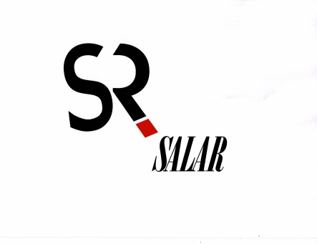

أعادة نشر العلامة بالرقم (2873) في نشرة (66)و وقد تم التعديل على العلامة التجارية (نقل الملكية) ونشر لمدة الشهر
دووبارة بلاوكردنةوةي هيَماي ذمارة (2873) لة بلاوكراوةي (66) طواستنةوةى خاوةنداريةتى و بلو بكريتةوة بؤ ماوةي يةك مانط

رِاطةياندنى ذمارة (94)
رقم الاعلان(94)

- خاوةنى هيَما :- بازرطان: كامران علي رشة سور
- ناونيشان خاوةنى هيَما :- عيَراق- سليَماني توي مةليك0
- ناوى هيَماوثؤلَي بةرهةم :-(صدف) (30ه) 0
- ريَكةوت و ذمارةى ثيَشكةش كردنى داواكارى:- (2873) لة 28/10/02019

000000000000000000000000000
- مالك العلامة :- التاجر: كامران علي رشة سور
- العنوان الكامل لمالك العلامة :- العراق- السليمانية- توي مليك
- اسمالعلامةوصنفها :- (صدف) ( 30ه)0
- تاريخ ورقم تقديم الطلب :- (2873) في 28/10/02019

أعادة نشر العلامة بالرقم (5535) في نشرة (88) وقد تم التعديل على العلامة التجارية (اضافة اصناف) المدة الشهر
دووبارة بلاوكردنةوةي هيَماي ذمارة (5535) لة بلاوكراوةي (88) زيادكردنى ثولين) بؤ ماوةى يةك مانط
رِاطةياندنى ذمارة (94)
رقم الاعلان(94)

- خاوةنى هيَما :- كؤمثانياى: soho nights بؤ بازرطاني طشتي و خزمةتطوزاري راطةياندن و ريكلام و ريَكخستني بؤنةو ئاهةنط و فروشتني ثليتي فرؤكةواني / سنوردار 0
- ناونيشان خاوةنى هيَما :- عيَراق- هةوليَر طوندي ئينطليزي شوقةكاني فيتال
- ناوى هيَماوثؤلَي بةرهةم :- (212) (34-35) 0
- ريَكةوت و ذمارةى ثيَشكةش كردنى داواكارى:- (5535) لة22 /5/20190

000000000000000000000000000
- مالك العلامة :- شركة: soho nights لتجارة العامة والخدمات الاعلامية والدعايات وتنظيم المناسبات والحفلات وبيع تذاكر الطيران/ المحدودة
- العنوان الكامل لمالك العلامة :-العراق- اربيل- قرية الانطليزية- شقق فيتال 0
- اسمالعلامةوصنفها :- (212) ( 34-35)0
- تاريخ ورقم تقديم الطلب :- (5535) لة 22 /5/2019

0

أعادة نشر العلامة بالرقم (5084) في نشرة (85) وقد تم التعديل على العلامة التجارية (اضافة اصناف) المدة شهرين العلامة قابلة للإعتراض0
دووبارة بلاوكردنةوةي هيَماي ذمارة (5084) لة بلاوكراوةي (85) زيادكردنى ثولين) بؤ ماوةى دوو مانط وة تانوي ليَدةطريَ0

رِاطةياندنى ذمارة (94)
رقم الاعلان(94)

- خاوةنى هيَما :-/ Emirates Fire Fighting Equipment Factory L.L.Cرةطةزى اماراتى
- ناونيشان خاوةنى هيَما :-الشارقة,الامارات العربية المتحدة,ص.ب.22436 0
- ناوى هيَماوثؤلَي بةرهةم :-(firex) (9ز) 0
- ريَكةوت و ذمارةى ثيَشكةش كردنى داواكارى:- (5084) لة 18/12/02018

000000000000000000000000000
- مالك العلامة :- :-/ Emirates Fire Fighting Equipment Factory L.L.جنسية اماراتية 0
- العنوان الكامل لمالك العلامة :- الشارقة,الامارات العربية المتحدة,ص.ب.22436 0
- اسمالعلامةوصنفها :- (firex) ( 9ز)0
- تاريخ ورقم تقديم الطلب :- (5084) في 18/12/20180

أعادة نشر العلامة بالرقم(4424) في نشرة (80) وقد تم التعديل على العلامة التجاريةونشر المدة شهرين
دووبارة بلاوكردنةوةي هيَماي ذمارة (4424) لة بلاوكراوةي (80) ضاككردنى هيَماى بازرطانى و بلاو بكريتةوة بؤ ماوةى دوو مانط

رِاطةياندنى ذمارة (94)
رقم الاعلان(94)

- خاوةنى هيَما :- كارطاها راوةندوز جيطرنا تةحيناكونجيا و حةلاوة 0
- ناونيشان خاوةنى هيَما :-عيَراق – دهوك-نزاركى 0
- ناوى هيَماوثؤلَي بةرهةم :-( بيَخال) ( 29ز – 30ط) 0
- ريَكةوت و ذمارةى ثيَشكةش كردنى داواكارى:- (4424) لة 15 /4/02018

000000000000000000000000000
- مالك العلامة :- معمل (رواندوز) لصناعة دبس والحلاوه 0
- العنوان الكامل لمالك العلامة :- عراق- دهوك – نزاركي 0
- اسمالعلامةوصنفها :- (بيَخال) () 29ز – 30ط 0
- تاريخ ورقم تقديم الطلب :- (4424) في 15/4/02018

أعادة نشر العلامة بالرقم(4424) في نشرة (80) وقد تم التعديل على العلامة التجارية ونشر المدة شهرين
دووبارة بلاوكردنةوةي هيَماي ذمارة (4423) لة بلاوكراوةي (80) ضاككردنى هيَماى بازرطانى و بلاو بكريتةوة بؤ ماوةى دوو مانط

رِاطةياندنى ذمارة (94)
رقم الاعلان(94)

- خاوةنى هيَما :- كارطاها راوةندوز جيطرنا تةحيناكونجيا و حةلاوة 0
- ناونيشان خاوةنى هيَما :- عيَراق – دهوك-نزاركى.
- ناوى هيَماوثؤلَي بةرهةم :-(بةرئاش)– (29ز,30ط)0
- ريَكةوتو ذمارةى ثيَشكةش كردنى داواكارى:- (4423) لة 15/4/2018.

000000000000000000000000000
- مالك العلامة :- / معمل (رواندوز) لصناعة دبس والحلاوه.
- العنوان الكامل لمالك العلامة :- عراق- دهوك – نزاركي 0
- اسمالعلامةوصنفها :- (بةرئاش)– (29ز,30ط)0
- تاريخ ورقم تقديم الطلب :- (4423) في 15/4/2018.

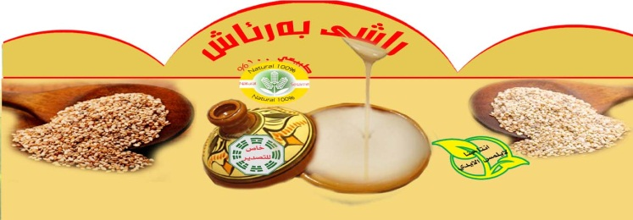

أعادة نشر العلامة بالرقم (5753) في نشرة (91) وقد تم التعديل على العلامة التجارية ونشر المدة شهر

دووبارة بلاوكردنةوةي هيَماي ذمارة (5753) لة بلاوكراوةي (91) بةجاكرنةوةى هيماي بازرطاني بؤ ماوةى يةك مانط بلاودةكريتةوة

رِاطةياندنى ذمارة (94)
رقم الاعلان(94)

- خاوةنى هيَما :-بازرطان / حسين نعمة ابراهيم 0
- ناونيشان خاوةنى هيَما :-عيَراق / هةوليَر زانكؤ 99 نزيك مزطةوتى عبدالكريم مدرس.
- ناوى هيَماوثؤلَي بةرهةم :-(ETUBAX)– (30,ك)0
- ريَكةوتو ذمارةى ثيَشكةش كردنى داواكارى:- (5753) لة 17/7/2019.

000000000000000000000000000
- مالك العلامة :-التاجر/ حسين نعمة ابراهيم.
- العنوان الكامل لمالك العلامة :-عراق اربيل /زانكو 99 قرب جامع عبدالكريم مدرس 0
- اسمالعلامةوصنفها :- (ETUBAX)– (30,ك)0
- تاريخ ورقم تقديم الطلب :- (5753) في 17/7/2019.

أعادة نشر العلامة بالرقم (5308) في نشرة (87) وقد تم التعديل الصنف على العلامة التجارية ونشر المدة شهر

دووبارة بلاوكردنةوةي هيَماي ذمارة (5308) لة بلاوكراوةي (87) بةجاكرنةوةى ثؤلين هيماي بازرطاني و بلاو بكريتةوة بؤ ماوةى يةك مانط

رِاطةياندنى ذمارة (94)
رقم الاعلان(94)

- خاوةنى هيَما :-كؤمثانياي /طةلياوة بؤ بةليندةرةيةتى بيناسازى و بازرطانى طشتى سنوردار 0
- ناونيشان خاوةنى هيَما :-عيَراق / هةوليَر /عةنكاوة.
- ناوى هيَماوثؤلَي بةرهةم :( اسمنت ابارالنفط- فئة G- CEMENT OIL CLAS-G) (19أ,35,ب,ج)0
- ريَكةوتو ذمارةى ثيَشكةش كردنى داواكارى:- (5308) لة 17/3/2019.

000000000000000000000000000
- مالك العلامة :-الشركة: / كةلياوة للمقاولات البناء واتجارة /المجدودة.
- العنوان الكامل لمالك العلامة :-عراق /اربيل /عينكاوة 0
- اسمالعلامةوصنفها ( اسمنت ابارالنفط- فئة G- CEMENT OIL CLAS-G) (19أ,35,ب,ج) .
- تاريخ ورقم تقديم الطلب :- (5308) في 17/3/2019.

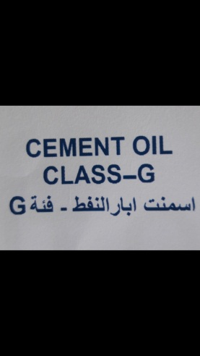

أعادة نشر العلامة بالرقم (5939) في نشرة (92) وقد تم التعديل على العلامة التجارية ونشرالمدة شهر

دووبارة بلاوكردنةوةي هيَماي ذمارة (5939) لة بلاوكراوةي (92) بةجاكرنةوةى هيماي بازرطاني و بلاو بكريتةوة بؤ ماوةى يةك مانط

رِاطةياندنى ذمارة (94)
رقم الاعلان(94)

- خاوةنى هيَما : / Facebook.Inc رةطةزى ئةمريكى 0
- ناونيشان خاوةنى هيَما:- 1601 willow Road,Menlo Park,California 94025,United States of America
- ناوى هيَماوثؤلَي بةرهةم :-(f)– (38أ)0
- ريَكةوتو ذمارةى ثيَشكةش كردنى داواكارى:- (5939) لة 15/9/2019.

000000000000000000000000000
- مالك العلامة :- Facebook.Inc /جنسية الامريكية .
- العنوان الكامل لمالك العلامة :- 1601 willow Road,Menlo Park,California 94025,United States of America
- اسمالعلامةوصنفها :- (f)– (38أ)0
- تاريخ ورقم تقديم الطلب :- (5939) في 15/9/2019.

أعادة نشر العلامة بالرقم (5729) في نشرة (90) وقد تم التعديل على العلامة التجارية ونشر المدة شهر

دووبارة بلاوكردنةوةي هيَماي ذمارة (5729) لة بلاوكراوةي (90) بةجاكرنةوةى هيماي بازرطاني و بلاوبكريتةوة بؤ ماوةى يةك مانط

رِاطةياندنى ذمارة (94)
رقم الاعلان(94)

- خاوةنى هيَما :-كؤمثانياى /نورسيما بؤ بازرطانى طشتى و خؤراك و بازرطانى كةل و ثةل و بةروبومةكانى ئاليكى كشتوكال و ثةلةوةرى ثيَكهاتةكانى و ثيداويستى كشتوكالى/ سنوردار 0
- ناونيشان خاوةنى هيَما :-عيَراق – هةوليَر – ريَطاى خةبات ثشت طومرطى طةورة.
- ناوى هيَماوثؤلَي بةرهةم :-( الجزيرة)(29و,ز,30أ,ب,ج,د,ه,و,ز,ح,ط,ى,ك, ل,م,ن,س,ع,ف,ص,ق,ر,31أ,و)0
- ريَكةوتو ذمارةى ثيَشكةش كردنى داواكارى:- (5729) لة 7/7/2019.

000000000000000000000000000
- مالك العلامة :-شركة / نورسيما للتجارة العامة والاغذية والتجارة المواد والمنتوجات العلفية الزراعية والدواجن و مكوناتها والمستلزمات الزراعية / المحدودة .
- العنوان الكامل لمالك العلامة :- 0العراق – اربيل / طريق الخبات خلف العلوى الكبرى
- اسمالعلامةوصنفها :- (الجزيرة)– (29و,ز,30أ,ب,ج,د,ه,و,ز,ح,ط,ى,ك, ل,م,ن,س,ع,ف,ص,ق,ر,31أ,و)0
- تاريخ ورقم تقديم الطلب :- (5729) في 7/7/2019.

أعادة نشر العلامة بالرقم (593) في نشرة (23) وقد تم التعديل على العلامة التجارية ونشر لمدة شهر

دووبارة بلاوكردنةوةي هيَماي ذمارة (593) لة بلاوكراوةي (23) بةجاكرنةوةى هيماي بازرطاني و بلاو بكريتةوة بؤ ماوةى يةك مانط

رِاطةياندنى ذمارة (94)
رقم الاعلان(94)

- خاوةنى هيَما : TICARET LIMITED SIRKETI POLIYA POLIESTER SANAYI VE
- ناونيشان خاوةنى هيَما :-FIRUZKOY BULVARI NO: 46 AVCILAR/ ISTANBUL
- ناوى هيَماوثؤلَي بةرهةم :-( ثوليا POLIYA )(4,2,1 ) 0
- ريَكةوتو ذمارةى ثيَشكةش كردنى داواكارى:- (593) لة 27/2/2012.

000000000000000000000000000
- مالك العلامة :- TICARET LIMITED SIRKETI POLIYA POLIESTER SANAYI VE
- العنوان الكامل لمالك العلامة :- FIRUZKOY BULVARI NO: 46 AVCILAR/ ISTANBUL
- اسمالعلامةوصنفها :- (ثوليا POLIYA )– (4,2,1).
- تاريخ ورقم تقديم الطلب :- (593) في 27/7/2012

أعادة نشر العلامة بالرقم (5802) في نشرة (91) وقد تم التعديل العنوان العلامة التجارية ونشر المدة شهر

دووبارة بلاوكردنةوةي هيَماي ذمارة (5802) لة بلاوكراوةي (91) بةجاكرنةوةى ناونيشاني هيماي بازرطاني بؤ ماوةى يةك مانط بلاو دةكريتةوة

رِاطةياندنى ذمارة (94)
رقم الاعلان(94)

- خاوةنى هيَما : كارطةي: زهرة الفرات بؤ بةرهةم هيَناني هةويركاري و شيرنةمةني
- ناونيشان خاوةنى هيَما :-عيَراق- هةوليَر- بنةصلاوة
- ناوى هيَماوثؤلَي بةرهةم :-( مخبز فرات ) (30ط-ح ) 0
- ريَكةوتو ذمارةى ثيَشكةش كردنى داواكارى:- (5802) لة 29/7/2019.

000000000000000000000000000
- مالك العلامة :-معمل: زهرة الفرات لانتاج المعجنات والحلويات
- العنوان الكامل لمالك العلامة :- العراق- اربيل- بنصلاوة
- اسمالعلامةوصنفها :- (مخبز فرات )– (30ط-ح ).
- تاريخ ورقم تقديم الطلب :- (5802) في 29/7/2019

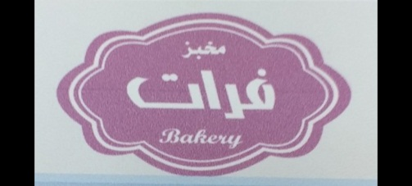

أعادة نشر العلامة بالرقم (830) في نشرة ()وقد تم تغير الاسم صاحب العلامة التجارية
دووبارة بلاوكردنةوةي هيَماي ذمارة (830) لة بلاوكراوةي (4) بةطؤريني ناوي هيَماي بازرطاني

رِاطةياندنى ذمارة (94)
رقم الاعلان(94)

- خاوةنى هيَما : كؤمثانياي بةهاري كار بؤ بازرطاني طشتي و بريكارنامةي بازرطاني / سنوردار
- ناونيشان خاوةنى هيَما :- سليَماني- شةقامي بازنةيي مةليك مةحمود / تةلاري بازرطاني بةهار طروب
- ناوى هيَماوثؤلَي بةرهةم :-( ئةحمدي AHMADI ) (30 ) 0
- ريَكةوتو ذمارةى ثيَشكةش كردنى داواكارى:- (830) لة 27/5/2019.

000000000000000000000000000
- مالك العلامة :- شركة: بهاري كار للتجارة العامة والوكالات التجارية/ المحدودة
- العنوان الكامل لمالك العلامة :- السليمانية- دوارة مةلك محمود- بناية التجارية بهار كروب
- اسمالعلامةوصنفها :- (ئةحمدي AHMADI )– (30).
- تاريخ ورقم تقديم الطلب :- (830) في 27/5/2019

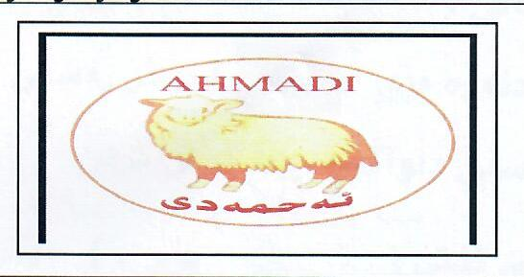

أعادة نشر العلامة بالرقم (830) في نشرة ()وقد تم تجديد العلامة التجارية غير قابل للاعتراض
دووبارة بلاوكردنةوةي هيَماي ذمارة (81) لة بلاوكراوةي ()(نوي كردنةوة هيَما بازرطاني) وة تانوي ليَ ناطيريَ0

رِاطةياندنى ذمارة (94)
رقم الاعلان(94)

- خاوةنى هيَما : كؤمثانياي بةهاري كار بؤ بازرطاني طشتي و بريكارنامةي بازرطاني / سنوردار
- ناونيشان خاوةنى هيَما :- سليَماني- شةقامي بازنةيي مةليك مةحمود / تةلاري بازرطاني بةهار طروب
- ناوى هيَماوثؤلَي بةرهةم :-( ئةحمدي AHMADI ) (30 ) 0
- ريَكةوتو ذمارةى ثيَشكةش كردنى داواكارى:- (830) لة 27/5/2019.

000000000000000000000000000
- مالك العلامة :- شركة: بهاري كار للتجارة العامة والوكالات التجارية/ المحدودة
- العنوان الكامل لمالك العلامة :- السليمانية- دوارة مةلك محمود- بناية التجارية بهار كروب
- اسمالعلامةوصنفها :- (ئةحمدي AHMADI )– (30).
- تاريخ ورقم تقديم الطلب :- (830) في 27/5/2019

أعادة نشر العلامة بالرقم (601) في نشرة ()وقد تم تجديد العلامة التجارية غير قابل للاعتراض
دووبارة بلاوكردنةوةي هيَماي ذمارة (601) لة بلاوكراوةي ()(نوي كردنةوة هيَما بازرطاني) وة تانوي ليَ ناطيريَ

رِاطةياندنى ذمارة (94)
رقم الاعلان(94)

- خاوةنى هيَما : بازرطان: عبد الرحيم احمد افشار
- ناونيشان خاوةنى هيَما :- انطلترا- ساوبامتون – شارع وينجستر SO532PZ
- ناوى هيَماوثؤلَي بةرهةم :-( AHMED TEA ) (30ب ) 0
- ريَكةوتو ذمارةى ثيَشكةش كردنى داواكارى:- (601) لة 27/2/2012.

000000000000000000000000000
- مالك العلامة :- التاجر: عبد الرحيم احمد افشار
- العنوان الكامل لمالك العلامة :- انطلترا- ساوبامتون – شارع وينجستر SO532PZ
- اسمالعلامةوصنفها :- (AHMED TEA )– (30ب).
- تاريخ ورقم تقديم الطلب :- (601) في 27/7/2012

أعادة نشر العلامة بالرقم (546) في نشرة (93) وقد تم التصحیح اسم مالک العلامة التجارية و الصنف ونشر المدة شهر

دووبارة بلاوكردنةوةي هيَماي ذمارة (5802) لة بلاوكراوةي (91) بةجاكرنةوةى ناوى خاوەن هيماي بازرطاني و پۆلین بؤ ماوةى يةك مانط بلاو دةكريتةوة

رِاطةياندنى ذمارة (94)
رقم الاعلان(94)

- خاوةنى هيَما : بازرطان: جمعە عمر حمد
- ناونيشان خاوةنى هيَما :- هەولێر- ناوچەى پیشەسازى باشور-شەمامک
- ناوى هيَماوثؤلَي بةرهةم :-( Super Almas ) (3 ب، 16 أ ) 0
- ريَكةوتو ذمارةى ثيَشكةش كردنى داواكارى:- (546) لة 9/6/2019.

000000000000000000000000000
- مالك العلامة :- التاجر: جمعە عمر حمد
- العنوان الكامل لمالك العلامة :- اربیل- منطقة الصناعیة جنوبیة- شمامک
- اسمالعلامةوصنفها :- ( Super Almas ) (3 ب، 16 أ ) 0
- تاريخ ورقم تقديم الطلب :- (546) لة 9/6/2019.

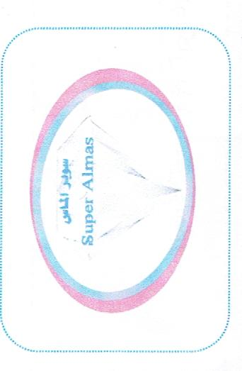

العلامات المنشورة في نشرة (94)

فةهرةستى بلاوكراوةي ذمارة ( 94)
لة ريَكةوتي 9/12/2019 دةرضووة و ئةم هيَمايانة بؤ جاري يةكةم بلَاودةكريَنةوة

ذمارةى لاثةرِةى  بلاَوكراو  رقم تسلسل النشرة | رِيَكةوتى ثيَشكةش كردنى داواكارى  تاريخ تقديم الطلب | خاوةنى هيَما  مالك العلامة | هيَماى بازرطانى  العلامة التجارية | ثؤلى  صنف
 | 23/10/2019 | كؤمثانياي باخي سيَوان  شركة باخي سيَوان | رز الفاخر/ Alfakher Rice/مع الشكل | 30ه
 | 23/10/2019 | كؤمثانياي باخي سيَوان  شركة باخي سيَوان | المحبة / MAHABBA / مع الشكل | 30ه
 | 24/10/2019 | كؤمثانياي هاشم رمضان  شركة هاشم رمضان | VIDY | 3أ
 | 23/10/2019 | كؤمثانياي مهرا شيمي سثيدار  شركة مهرا شيمي سثيدار | Alvex - الوكس | 3-5-10-16-24-35-39
 | 23/10/2019 | بازرطان عمر هوشيار الكيالي  التاجر عمر هوشيار الكيالي | RICHMAN | 4-6-16-34
 | 27/10/2019 | كؤمثانياي Gold Mountains  شركة Gold Mountains | BW Best western | 35ب-ج-42ب
 | 27/10/2019 | بازرطان دشتي ياسين جواد  التاجر دةشتي ياسين جواد | Livea | 3أ-ب-ج
 | 27/10/2019 | بازرطان حسين علي حسن  التاجر حسين علي حسن | Sorma | 8أ
 | 27/10/2019 | شركة A.T.A  كؤمثانياي A.T.A | Tofiq | 11أ
 | 27/10/2019 | شركة A.T.A  كؤمثانياي A.T.A | A.T.A | 11أ
 | 27/10/2019 | شركة A.T.A  كؤمثانياي A.T.A | CY | 11أ
 | 27/10/2019 | كؤمثانياي محمد حمود الشايع ذ.م.م  شركة محمد حمود الشايع ذ.م.م | شركة الشايع للتجارة ALSHAYA TRADING CO A | 35
 | 28/10/2019 | كؤمثانياي محمد حمود الشايع ذ.م.م  شركة محمد حمود الشايع ذ.م.م | الشايغ هولدنغز A ALSHAYA HOLDINGS | 35
 | 28/10/2019 | كؤمثانياي محمد حمود الشايع ذ.م.م  شركة محمد حمود الشايع ذ.م.م | الشايغ للمشاريع ALSHAYA ENTERPRISES A | 35
 | 28/10/2019 | كؤمثانياي محمد حمود الشايع ذ.م.م  شركة محمد حمود الشايع ذ.م.م | شركة الشايع للتنمية العقارية ALSHAYA PROPERTY DEVEL OPMENTA | 35
 | 28/10/2019 | كؤمثانياي محمد حمود الشايع ذ.م.م  شركة محمد حمود الشايع ذ.م.م | مجموعة الشايع ALSHAYA GROUP | 35
 | 3/11/2019 | كؤمثانياي نفت بهران  شركة نفت بهران | بهران | 1أ-4أ-ب-35أ-ب-39أ-ب-40أ
 | 3/11/2019 | كؤمثانياي نفت بهران  شركة نفت بهران | BEHRAN | 1أ-4أ-ب-35أ-ب-39أ-ب-40أ
 | 30/10/2019 | خواردنطةي ميط ميط  مطعم ميط ميط | Mig mig | 42أ
 | 3/11/2019 | كارطةي بةهةشت  معمل بةهةشت | راشي خؤمالي شيَنيَ tahini khomani sheni | 31أ
 | 4/11/2019 | كارطةي ينابيع الريف  معمل ينابيع الريف | RED HORSE مع الشكل | 32أ-33
 | 31/10/2019 | كؤمثانياي جمال العراق  شركة جمال العراق | IRAQ BEAUTYA | 3ج
 | 5/11/2019 | كؤمثانياي SULTAN  شركة SULTAN | SULTAN1890 | 25-35ب-ج
 | 5/11/2019 | كؤمثانياي SULTAN  شركة SULTAN | SULTAN1890 | 25-35ب-ج
 | 5/11/2019 | كؤمثانياي SULTAN  شركة SULTAN | الشكل | 25-35ب-ج
 | 5/11/2019 | كارطةي خطاب طاهر درويش  معمل خطاب طاهر درويش | Lumass | 4أ
 | 6/11/2019 | رِيَستورانت و كافي Lai Lawk  مطعم وكافي Lai Lawk | Lai lawk | 42أ
 | 6/11/2019 | كؤمثانياي هيمن محي الدين رِةشة سوور  شركة هيمن محي الدين رِةشة سوور | Hemn concrete | 19أ
 | 6/11/2019 | كارطةي كةف  معمل كف | كفيل | 3أ-ب
 | 11/11/2019 | كؤمثانياي TNET FIBER  شركة TNET FIBER | TNET | 35ب-ج-37ج
 | 11/11/2019 | كارطةي عدنان عبد الكريم طه  معمل عدنان عبد الكريم طه | KLENKSI KHABAT | 16أ
 | 11/11/2019 | كارطةي ينابيع الريف  معمل ينابيع الريف | OUZO AL-REEF مع الشكل | 33
 | 11/11/2019 | كؤمثانياي بشلر  شركة بشلر | Besler | 29-30
 | 11/11/2019 | كؤمثانياي TRUST TELECOM  شركة TRUST TELECOM | TRUST TELECOM | 35ب-ج-37ج
 | 12/11/2019 | كؤمثانياى طنين  شركة طنين | TORKI | 11,9
 | 12/11/2019 | كؤمثانياى طنين  شركة طنين | izmie | 11,9
 | 12/11/2019 | كؤمثانياى (ئارى مولود محمد)  شركة (ئارى مولود محمد) | PASTURE | 29,ه
 | 11/11/2019 | كارطاى (راغب بؤ داطرتنى شيري وشك  معمل (راغب لتعبئة الحليب اليابس | Milk sima | 29,ه
 | 13/11/2019 | كارطةى(ئاوارة نصراللةحويز)  معمل (ئاوارة نصراللةحويز) | SPECIAL  PLASTICPIPES&FITTINGS | 17 ه
 | 13/11/2018 | كؤمثانياى golden flavor  شركة golden flavor | Arak Baladi عرق بلدي | 33,ا,ب,ج
 | 13/11/2019 | كؤمثانياى ( نبع الجزيرة)  شركة (نبع الجزيرة) | Alasr tea شاى العسر | 30.ب
 | 14/11/2019 | كؤمثانياى (طولدن بةدى نوتريشن)  شركة ((طولدن بةدى نوتريشن) | BIG FIT NUTRION | 41د
 | 14/11/2019 | كؤمثانيا (Wanda وةندة)  شركة ( Wanda وةندة) | Wanda وةندة | 35,ب,ج
 | 14/11/2019 | كؤمثانيا (ليلي LELE )  شركة ( ليلي LELE ) | يلي LELE | 3,أ ,ب
 | 14/11/2019 | كؤمثانياى (bahceci)  شركة (bahceci) | bahceci | 35,ب,ج
 | 17/11/2019 | بازرطان جمال حمة سعيد روستم  التاجر جمال حمة سعيد روستم | NAZARI - نظري | 30ح-29ز-31أ
 | 17/11/2019 | Corodex Industries Company L.L.C | EFLO | 11ز-ح-ط
 | 17/11/2019 | Eflochem Chemicals Belding Co | EFLO CHEM  Enhancing & Protecting Your Water Assets | 9د-ز-12أ-ب
 | 17/11/2019 | KATMERCILER ARAC USTU EKIPMAN SANAYI | KATMERCILER | 9د-ز-12أ-ب
 | 17/11/2019 | Koninklijke Philips N.V | AVENT | 10أ-ب-21أ-ب-ج
 | 17/11/2019 | مجموعة البزاز | زمان ZAMAN | 34أ-ب-ج-د-ه-و
 | 17/11/2019 | TOYOTA JIDOSHA KABUSHIKI KAISHIKI | شكل فقط | 7أ-ج-12أ-ب
 | 17/11/2019 | TOYOTA JIDOSHA KABUSHIKI KAISHIK | شكل فقط | 7أ-ج-12أ-ب
 | 17/11/2019 | TOYOTA JIDOSHA KABUSHIKI KAISHIK | شكل فقط | 7أ-ج-12أ-ب
 | 17/11/2019 | كؤمثانياي Twin brother  شركة Twin brother | Kaivee - كيظي | 3أ-ب-5أ-ب-6أ
 | 17/11/2019 | كؤمثانياي Twin brother  شركة Twin brother | BIOMAX- بيوماكس | 3أ-ب-5أ-ب-6أ
 | 17/11/2019 | H. Lundbeck A/S | LUNDBECK | 5أ-ب
 | 17/11/2019 | MYM JARSE TEKSTIL SANAYI | DIO RISE | 25أ-ب-ج-ه-و-35أ-ب-ج
 | 17/11/2019 | Corodex Trading Company L.L.C | كورودوكس CORODEX Trading | 11ز-ح-ط
 | 17/11/2019 | Corodex Trading Company L.L.C | CORODEX industries | 11ز-ح-ط
 | 17/11/2019 | Koninklijke Philips N.V | AVENT | 10أ-ب-21أ-ب-ج
 | 17/11/2019 | Bristol Fire Engineering LLC | BRISTOL | 9د-ز
 | 17/11/2019 | 5Element LIMITED | TASKA | 9ج-و-ح-10أ-ب
 | 17/11/2019 | 5Element LIMITED | T | 9ج-و-ح-10أ-ب
 | 17/11/2019 | 5Element LIMITED | T TASAKA | 9ج-و-ح-10أ-ب
 | 17/11/2019 | H. Lundbeck A/S | شكل فقط | 5أ-ب
 | 17/11/2019 | H. Lundbeck A/S | LUNDBECK | 5أ-ب
 | 17/11/2019 | POLIY POLIESTER SANAYI | POLIYA | 35أ
 | 17/11/2019 | POLIY POLIESTER SANAYI | CAM ELYAF RESINA | 1أ-2أ-ب-د-4أ-ج-د-35أ
 | 18/11/2019 | كارطةي شاخةوان عمر براهيم  معمل شاخةوان عمر براهيم | ئيلينا | 3أ-ب
 | 18/11/2019 | كؤمثانياي ماف هايثةر ماركيتس  شركة ماف هايثةر ماركيتس | ماي تشويس | 3-4ب-ج-د-8-11-16أ-ه-ح-ط-ك-ل-18ج-د-21-23-25-26-27-28-29-30-31-32ب-34ه-و-40
 | 18/11/2019 | كارطةى رةهةند  معمل رهند | معسل الشامي | 34أ
 | 19/11/2019 | كؤمثانياي KIDS ON BOARD  شركة KIDS ON BOARD | KIDS ON BOARD | 35ب-ج-39أ
 | 20/11/2019 | كؤمثانياي:باخى سيَوان بؤ بازرطانى طشتى  شركة:باخي سيوان للتجارة العامة الاغذية المحدودة | SUNRISE  صن رايس | 30,ه
 | 20/11/2019 | كؤمثانياي:باخى سيَوان بؤ بازرطانى طشتى  شركة:باخي سيوان للتجارة العامة الاغذية المحدودة | بيت السلطان  BAET  AL SULTA | 29,و,ز,30,أ,ب,ج,ه,و,ح,ن,س,ع,ف,ص,ر
 | 20/11/2019 | كؤمثانياي:باخى سيَوان بؤ بازرطانى طشتى  شركة:باخي سيوان للتجارة العامة الاغذية المحدودة | AL Maeda AL iraqia مع الشكل | 30 ,ه
 | 20/11/2019 | كؤمثانياي:باخى سيَوان بؤ بازرطانى طشتى  شركة:باخي سيوان للتجارة العامة الاغذية المحدودة | BAXISIWAN مع الشكل | 35,ب,ج
 | 21/11/2019 | كؤمثانياي: GLOHE BITKISEL URUNLER SANAYI VE TICARET ANONIM SIRKETI شركة: Kosuyolu Mahallesi Salih Omurtak Sokak No: 101 Kadikoy/ISTANBUL | INCIA | 3-أ-ب-ج-د
 | 21/11/2019 | كؤمثانياي: GLOHE BITKISEL URUNLER SANAYI VE TICARET ANONIM SIRKETI شركة: Kosuyolu Mahallesi Salih Omurtak Sokak No: 101 Kadikoy/ISTANBUL | SIVENO | 3-أ-ب-ج-د
 | 21/11/2019 | كؤمثانياي: هؤليدةى ئايس  شركة: هؤليدةى ئايس | Kariz taste evolution | 29-ه 30-ي-32-ب
 | 21/11/2019 | كارطةي رواندوز  معمل رواندوز | تةحينى ميرط ها بادينان | 29ز-30ط
 | 21/11/2019 | كارطةي رواندوز  معمل رواندوز | تةحينا راوةندوز | 29ز-30ط
 | 26/11/2019 | بازرطان / فرهاد محمود حسين  التاجر/ فرهاد محمود حسين | برادق/ PRADQ | 11,ب,د,ه
 | 26/11/2019 | بازرطان هشيار محمد صالح كلعان  التاجر هشيار محمد صالح كلعان | Azaim | 11ح
 | 27/11/2019 | كارطةي كريت فود  معمل كريد فود | My yoyo | 29ز-31أ

رِاطةياندنى ذمارة (94)
رقم الاعلان(94)

- خاوةنى هيَما :-كؤمثانياى/باخي سيَوان بؤ بازرطانى طشتى خؤراك/سنوردار 0
- ناونيشان خاوةنى هيَما :- سليَمانى-سةنتةرى دوبةى 0
- ناوى هيَماوثؤلَي بةرهةم :-(رز الفاخر مع الشكل Alfakher Rice) (30ه) 0
- ريَكةوت و ذمارةى ثيَشكةش كردنى داواكارى:- (6082) لة 24/10/2019 0

000000000000000000000000000
- مالك العلامة :- شركة/ باخي سيوان للتجارة العامة الاغذية/المحدودة 0
- العنوان الكامل لمالك العلامة :- السليمانية-سنتر دوبي0
- اسمالعلامةوصنفها :- (رز الفاخر مع الشكل Alfakher Rice) ( 30ه)0
- تاريخ ورقم تقديم الطلب :- (6082) في 24/10/2019 0

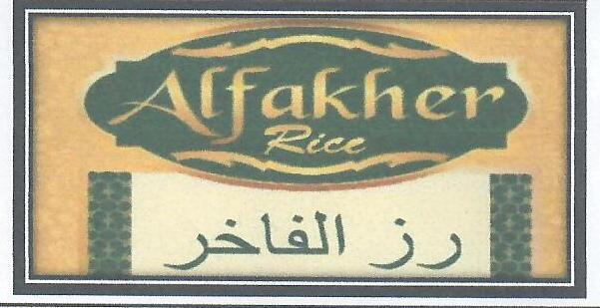

رِاطةياندنى ذمارة (94)
رقم الاعلان(94)

- خاوةنى هيَما :-كؤمثانياى/باخي سيَوان بؤ بازرطانى طشتى خؤراك/سنوردار 0
- ناونيشان خاوةنى هيَما :- سليَمانى-سةنتةرى دوبةى 0
- ناوى هيَماوثؤلَي بةرهةم :-(المحبة مع الشكل MAHABBA) (30ه) 0
- ريَكةوت و ذمارةى ثيَشكةش كردنى داواكارى:- (6083) لة 23/10/2019 0

000000000000000000000000000
- مالك العلامة :- شركة/ باخي سيوان للتجارة العامة الاغذية/المحدودة 0
- العنوان الكامل لمالك العلامة :- السليمانية-سنتر دوبي0
- اسمالعلامةوصنفها :- (المحبة مع الشكل MAHABBA) ( 30ه)0
- تاريخ ورقم تقديم الطلب :- (6083) في 23/10/2019 0

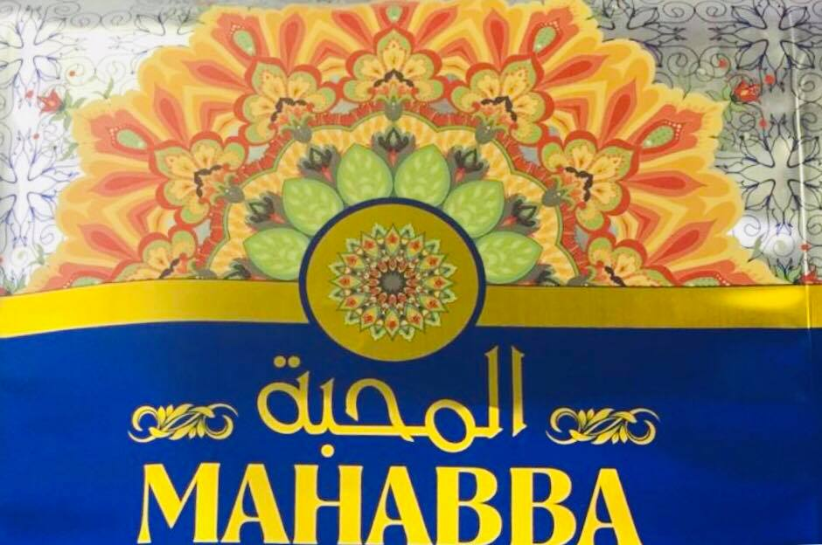

رِاطةياندنى ذمارة (94)
رقم الاعلان(94)

- خاوةنى هيَما :- كؤمثانياى/ هاشم رمضان بؤ بازرطانى طشتى/سنوردار 0
- ناونيشان خاوةنى هيَما :- عيَراق-زاخؤ-كؤمةلَطاى بازرطانى 0
- ناوى هيَماوثؤلَي بةرهةم :-(Vidy) (3 أ) 0
- ريَكةوت و ذمارةى ثيَشكةش كردنى داواكارى:- (6084) لة 24/10/2019 0

000000000000000000000000000
- مالك العلامة :- شركة/ هاشم رمضان التجارة العامة/المحدودة 0
- العنوان الكامل لمالك العلامة :- العراق-زاخو-مجمع تجاري 0
- اسمالعلامةوصنفها :- (Vidy) ( 3 أ)0
- تاريخ ورقم تقديم الطلب :- (6084) في 24/10/2019 0

رِاطةياندنى ذمارة (94)
رقم الاعلان(94)

- خاوةنى هيَما :-كؤمثانياى / مهرا شيمي سثيدار /رةطةزى ئيَراني 0
- ناونيشان خاوةنى هيَما :- ايران-شارع ملا صدرا-شيراز جنوبي-برازيل الغربي-رقم 140 شقة 4-طهران 0
- ناوى هيَماوثؤلَي بةرهةم :-( Alovex الوكس) (3 ,5,10 ,16 ,24 ,35 ,39) 0
- ريَكةوت و ذمارةى ثيَشكةش كردنى داواكارى:- (6085) لة 23/10/02019

000000000000000000000000000
- مالك العلامة :- شركة / مهرا شيمي سثيدار/الجنسية الايرانية 0
- العنوان الكامل لمالك العلامة :- ايران-شارع ملا صدرا-شيراز جنوبي-برازيل الغربي-رقم 140 شقة 4-طهران 0
- اسمالعلامةوصنفها :- (Alovex الوكس) ( 3 ,5,10 ,16 ,24 ,35 ,39)0
- تاريخ ورقم تقديم الطلب :- (6085) في 23/10/2019 0

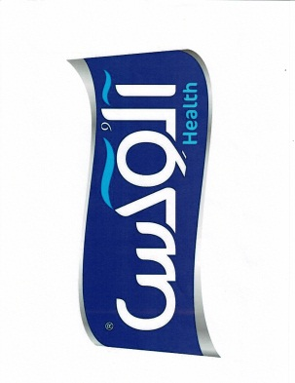

رِاطةياندنى ذمارة (94)
رقم الاعلان(94)

- خاوةنى هيَما :-بازرطان / عمر هوشيار الكيالي 0
- ناونيشان خاوةنى هيَما :- هةوليَر-ازادي 0
- ناوى هيَماوثؤلَي بةرهةم :-(RICHMAN) (4 ,6 ,16 ,34) 0
- ريَكةوت و ذمارةى ثيَشكةش كردنى داواكارى:- (6086) لة 23/10/02019

000000000000000000000000000
- مالك العلامة :- تاجر / عمر هوشيار الكيالي 0
- العنوان الكامل لمالك العلامة :-اربيل-ازادي 0
- اسمالعلامةوصنفها :- (RICHMAN) ( 4 ,6 ,16 ,34)0
- تاريخ ورقم تقديم الطلب :- (6086) في 23/10/2019 0

رِاطةياندنى ذمارة (94)
رقم الاعلان(94)

- خاوةنى هيَما :-كؤمثانياى / Golden Mountains بؤ بةلَيَندةرايةتى بيناسازى و بةريَوةبردنى هؤتيل/سنوردار 0
- ناونيشان خاوةنى هيَما :- عيَراق-هةوليَر-طوندى ئيتالَى 1 0
- ناوى هيَماوثؤلَي بةرهةم :-(BW Best western) (35 ب,ج ,42 ب) 0
- ريَكةوت و ذمارةى ثيَشكةش كردنى داواكارى:- (6087) لة 27/10/02019

000000000000000000000000000
- مالك العلامة :- شركة/ Golden Mountains للمقاولات انشائية و الخدمات أدارة فنادق/المحدودة0
- العنوان الكامل لمالك العلامة :-العراق-اربيل-قرية ايطالي 1 0
- اسمالعلامةوصنفها :- (BW Best western) ( 35 ب,ج ,42 ب)0
- تاريخ ورقم تقديم الطلب :- (6087) في 27/10/2019 0

رِاطةياندنى ذمارة (94)
رقم الاعلان(94)

- خاوةنى هيَما :-بازرطان / دةشتى ياسين جواد 0
- ناونيشان خاوةنى هيَما :- هةوليَر-شيَخ الله 0
- ناوى هيَماوثؤلَي بةرهةم :-(Livea ليفيا ) (3 أ,ب,ج) 0
- ريَكةوت و ذمارةى ثيَشكةش كردنى داواكارى:- (6088) لة 23/10/02019

000000000000000000000000000
- مالك العلامة :- تاجر / دةشتى ياسين جواد 0
- العنوان الكامل لمالك العلامة :-اربيل-شيخ الله 0
- اسمالعلامةوصنفها :- (Livea ليفيا) ( 3 أ,ب,ج)0
- تاريخ ورقم تقديم الطلب :- (6088) في 23/10/2019 0

رِاطةياندنى ذمارة (94)
رقم الاعلان(94)

- خاوةنى هيَما :-بازرطان / حسين علي حسن 0
- ناونيشان خاوةنى هيَما :- عيَراق -هةوليَر-سيَتاقان بةرامبةر هيلال احمر 0
- ناوى هيَماوثؤلَي بةرهةم :-(Sorma ) (8 أ) 0
- ريَكةوت و ذمارةى ثيَشكةش كردنى داواكارى:- (6089) لة 27/10/02019

000000000000000000000000000
- مالك العلامة :- تاجر / حسين علي حسن 0
- العنوان الكامل لمالك العلامة :-العراق-اربيل-سيتاقان مقابل هيلال احمر 0
- اسمالعلامةوصنفها :- (Sorma ) ( 8 أ)0
- تاريخ ورقم تقديم الطلب :- (6089) في 27/10/2019 0

رِاطةياندنى ذمارة (94)
رقم الاعلان(94)

- خاوةنى هيَما :-كؤمثانياى / A.T.A بؤ بازرطانى كةل و ثةلي كارةبايي/سنوردار 0
- ناونيشان خاوةنى هيَما :- عيَراق -هةوليَر-كوراني مةخمور 0
- ناوى هيَماوثؤلَي بةرهةم :-(Tofiq ) (11 أ) 0
- ريَكةوت و ذمارةى ثيَشكةش كردنى داواكارى:- (6090) لة 27/10/02019

000000000000000000000000000
- مالك العلامة :- شركة / A.T.Aالتجارة المواد الكهربائية/المحدودة 0
- العنوان الكامل لمالك العلامة :-العراق-اربيل-كوراني مخمور 0
- اسمالعلامةوصنفها :- (Tofiq ) ( 11 أ) 0
- تاريخ ورقم تقديم الطلب :- (6090) في 27/10/2019 0

رِاطةياندنى ذمارة (94)
رقم الاعلان(94)

- خاوةنى هيَما :-كؤمثانياى / A.T.A بؤ بازرطانى كةل و ثةلي كارةبايي/سنوردار 0
- ناونيشان خاوةنى هيَما :- عيَراق -هةوليَر-كوراني مةخمور 0
- ناوى هيَماوثؤلَي بةرهةم :-(A.T.A ) (11 أ) 0
- ريَكةوت و ذمارةى ثيَشكةش كردنى داواكارى:- (6091) لة 27/10/02019

000000000000000000000000000
- مالك العلامة :- شركة / A.T.Aالتجارة المواد الكهربائية/المحدودة 0
- العنوان الكامل لمالك العلامة :-العراق-اربيل-كوراني مخمور 0
- اسمالعلامةوصنفها :- (A.T.A ) ( 11 أ) 0
- تاريخ ورقم تقديم الطلب :- (6091) في 27/10/2019 0

A.T.A

رِاطةياندنى ذمارة (94)
رقم الاعلان(94)

- خاوةنى هيَما :-كؤمثانياى / A.T.A بؤ بازرطانى كةل و ثةلي كارةبايي/سنوردار 0
- ناونيشان خاوةنى هيَما :- عيَراق -هةوليَر-كوراني مةخمور 0
- ناوى هيَماوثؤلَي بةرهةم :-(CY ) (11 أ) 0
- ريَكةوت و ذمارةى ثيَشكةش كردنى داواكارى:- (6092) لة 27/10/02019

000000000000000000000000000
- مالك العلامة :- شركة / A.T.Aالتجارة المواد الكهربائية/المحدودة 0
- العنوان الكامل لمالك العلامة :-العراق-اربيل-كوراني مخمور 0
- اسمالعلامةوصنفها :- (CY ) ( 11 أ) 0
- تاريخ ورقم تقديم الطلب :- (6092) في 27/10/2019 0

رِاطةياندنى ذمارة (94)
رقم الاعلان(94)

- خاوةنى هيَما :-كؤمثانياى / محمد حمود الشايع ذ .م.م /رةطةزى كوةيتي0
- ناونيشان خاوةنى هيَما :- ص.ب.181 ,الصفاة 13002 ,الكويت 0
- ناوى هيَماوثؤلَي بةرهةم :-( شركة الشايع للتجارة ALSHAYA TRADING CO A)(35)
- ريَكةوت و ذمارةى ثيَشكةش كردنى داواكارى:- (6093) لة 28/10/02019

000000000000000000000000000
- مالك العلامة :- شركة / محمد حمود الشايع ذ .م.م /الجنسية الكويتية 0
- العنوان الكامل لمالك العلامة :- ص.ب.181 ,الصفاة 13002 ,الكويت 0
- اسمالعلامةوصنفها :- (شركة الشايع للتجارة ALSHAYA TRADING CO A ) ( 35) 0
- تاريخ ورقم تقديم الطلب :- (6093) في 28/10/2019 0

رِاطةياندنى ذمارة (94)
رقم الاعلان(94)

- خاوةنى هيَما :-كؤمثانياى / محمد حمود الشايع ذ .م.م /رةطةزى كوةيتي0
- ناونيشان خاوةنى هيَما :- ص.ب.181 ,الصفاة 13002 ,الكويت 0
- ناوى هيَماوثؤلَي بةرهةم :-( الشايع هولدنغز ALSHAYA HOLDINGS A) (35) 0
- ريَكةوت و ذمارةى ثيَشكةش كردنى داواكارى:- (6094) لة 28/10/02019

000000000000000000000000000
- مالك العلامة :- شركة / محمد حمود الشايع ذ .م.م /الجنسية الكويتية 0
- العنوان الكامل لمالك العلامة :- ص.ب.181 ,الصفاة 13002 ,الكويت 0
- اسمالعلامةوصنفها :- (الشايع هولدنغز ALSHAYA HOLDINGS A) ( 35) 0
- تاريخ ورقم تقديم الطلب :- (6094) في 28/10/2019 0

رِاطةياندنى ذمارة (94)
رقم الاعلان(94)

- خاوةنى هيَما :-كؤمثانياى / محمد حمود الشايع ذ .م.م /رةطةزى كوةيتي0
- ناونيشان خاوةنى هيَما :- ص.ب.181 ,الصفاة 13002 ,الكويت 0
- ناوى هيَماوثؤلَي بةرهةم :-( الشايع للمشاريع ALSHAYA ENTERPRISES ) (35)
- ريَكةوت و ذمارةى ثيَشكةش كردنى داواكارى:- (6095) لة 28/10/02019

000000000000000000000000000
- مالك العلامة :- شركة / محمد حمود الشايع ذ .م.م /الجنسية الكويتية 0
- العنوان الكامل لمالك العلامة :- ص.ب.181 ,الصفاة 13002 ,الكويت 0
- اسمالعلامةوصنفها :- (الشايع للمشاريع ALSHAYA ENTERPRISES ) ( 35) 0
- تاريخ ورقم تقديم الطلب :- (6095) في 28/10/2019 0

رِاطةياندنى ذمارة (94)
رقم الاعلان(94)

- خاوةنى هيَما :-كؤمثانياى / محمد حمود الشايع ذ .م.م /رةطةزى كوةيتي0
- ناونيشان خاوةنى هيَما :- ص.ب.181 ,الصفاة 13002 ,الكويت 0
- ناوى هيَماوثؤلَي بةرهةم :-( شركة الشايع للتنمية العقارية ALSHAYA PROPERTY DEVELOPMENT CO.)(35)
- ريَكةوت و ذمارةى ثيَشكةش كردنى داواكارى:- (6096) لة 28/10/02019

000000000000000000000000000
- مالك العلامة :- شركة / محمد حمود الشايع ذ .م.م /الجنسية الكويتية 0
- العنوان الكامل لمالك العلامة :- ص.ب.181 ,الصفاة 13002 ,الكويت 0
- اسمالعلامةوصنفها :- (شركة الشايع للتنمية العقارية ALSHAYA PROPERTY DEVELOPMENT CO.) ( 35) 0
- تاريخ ورقم تقديم الطلب :- (6096) في 28/10/2019 0

رِاطةياندنى ذمارة (94)
رقم الاعلان(94)

- خاوةنى هيَما :-كؤمثانياى / محمد حمود الشايع ذ .م.م /رةطةزى كوةيتي0
- ناونيشان خاوةنى هيَما :- ص.ب.181 ,الصفاة 13002 ,الكويت 0
- ناوى هيَماوثؤلَي بةرهةم :-( مجموعة الشايع ALSHAYA GROUP ) (35)
- ريَكةوت و ذمارةى ثيَشكةش كردنى داواكارى:- (6097) لة 28/10/02019

000000000000000000000000000
- مالك العلامة :- شركة / محمد حمود الشايع ذ .م.م /الجنسية الكويتية 0
- العنوان الكامل لمالك العلامة :- ص.ب.181 ,الصفاة 13002 ,الكويت 0
- اسمالعلامةوصنفها :- (مجموعة الشايع ALSHAYA GROUP) ( 35) 0
- تاريخ ورقم تقديم الطلب :- (6097) في 28/10/2019 0

رِاطةياندنى ذمارة (94)
رقم الاعلان(94)

- خاوةنى هيَما :-كؤمثانياي: نفت بهران المساهمة العامة/ رِةطةزي ئيراني
- ناونيشان خاوةنى هيَما :- ايران- طهران,شارع شريعتي,شارع شهيد وحيد دستجردي (ظفر) . زقاق شريفي , رقم 2
- ناوى هيَماوثؤلَي بةرهةم :-( بهران ) (1أ-4أ-ب-35أ-ب-39أ-ب-40أ)
- ريَكةوت و ذمارةى ثيَشكةش كردنى داواكارى:- (6098) لة 3/11/02019

000000000000000000000000000
- مالك العلامة :- شركة: نفت بهران المساهمة العامة/ الجنسية الايرانية 0
- العنوان الكامل لمالك العلامة :- ايران- طهران,شارع شريعتي,شارع شهيد وحيد دستجردي (ظفر) . زقاق شريفي , رقم 2

- اسمالعلامةوصنفها :- (بهران) (1أ-4أ-ب-35أ-ب-39أ-ب-40أ) 0
- تاريخ ورقم تقديم الطلب :- (6098) في 3/11/2019 0

رِاطةياندنى ذمارة (94)
رقم الاعلان(94)

- خاوةنى هيَما :-كؤمثانياي: نفت بهران المساهمة العامة / رِةطةزي ئيراني
- ناونيشان خاوةنى هيَما :- ايران- طهران,شارع شريعتي,شارع شهيد وحيد دستجردي (ظفر) . زقاق شريفي , رقم 2
- ناوى هيَماوثؤلَي بةرهةم :-( BEHRAN ) (1أ-4أ-ب-35أ-ب-39أ-ب-40أ)
- ريَكةوت و ذمارةى ثيَشكةش كردنى داواكارى:- (6099) لة 3/11/02019

000000000000000000000000000
- مالك العلامة :- شركة: نفت بهران المساهمة العامة/ الجنسية الايرانية 0
- العنوان الكامل لمالك العلامة :- ايران- طهران,شارع شريعتي,شارع شهيد وحيد دستجردي (ظفر) . زقاق شريفي , رقم 2

- اسمالعلامةوصنفها :- (BEHRAN) (1أ-4أ-ب-35أ-ب-39أ-ب-40أ) 0
- تاريخ ورقم تقديم الطلب :- (6099) في 3/11/2019 0

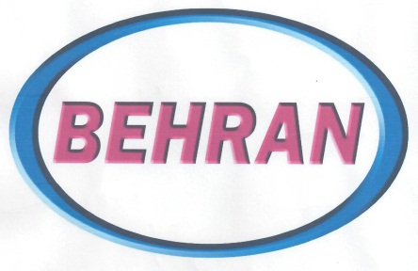

رِاطةياندنى ذمارة (94)
رقم الاعلان(94)

- خاوةنى هيَما :-خواردةمةني: ميط ميط بؤ ثيَش كةش كردني خزمةتكوزاري خيرا
- ناونيشان خاوةنى هيَما :- عراق/ سليماني طةرةكي ابراهيم احمد
- ناوى هيَماوثؤلَي بةرهةم :-( mig mig ) (42أ)
- ريَكةوت و ذمارةى ثيَشكةش كردنى داواكارى:- (6700) لة 30/10/02019

000000000000000000000000000
- مالك العلامة :- مطعم: ميط ميط لتقديم خدمات السريعة 0
- العنوان الكامل لمالك العلامة :- العراق/ السليمانية محلة ابراهيم احمد 0
- اسمالعلامةوصنفها :- (mig mig) (42أ) 0
- تاريخ ورقم تقديم الطلب :- (6700) في 30/10/2019 0

رِاطةياندنى ذمارة (94)
رقم الاعلان(94)

- خاوةنى هيَما :-كارطةي بةهةشت بؤ دروستكردني راشي
- ناونيشان خاوةنى هيَما :- عيَراق/ سليماني ناوجةي ثيشةسازي 1بةرامبةر دادطاي سليَماني
- ناوى هيَماوثؤلَي بةرهةم :-( راشي خؤمالي شيَنيَ – tahini khomani sheni) (31أ)
- ريَكةوت و ذمارةى ثيَشكةش كردنى داواكارى:- (6701) لة 3/11/02019

000000000000000000000000000
- مالك العلامة :- معمل: بةهشت لصناعة الراشي 0
- العنوان الكامل لمالك العلامة :- العراق- سليمانية منطقة الصناعية 1 مقابل محكمة السليمانية 0
- اسمالعلامةوصنفها :- (راشي خؤمالي شيَنيَ – tahini khomani sheni) ( 31أ) 0
- تاريخ ورقم تقديم الطلب :- (6701) في 3/11/2019 0

رِاطةياندنى ذمارة (94)
رقم الاعلان(94)

- خاوةنى هيَما :-كارطةي : ينابيع الريف بؤ بة رهةم هيَناني خواردنةوة كحوليةكان
- ناونيشان خاوةنى هيَما :- هةوليَر – عينكاوة- رِيَطاي بةحركة
- ناوى هيَماوثؤلَي بةرهةم :-( RED HORSE لةطةلَ ويَنة ) (32أ-33)
- ريَكةوت و ذمارةى ثيَشكةش كردنى داواكارى:- (6702) لة 4/11/02019

000000000000000000000000000
- مالك العلامة :- معمل: ينابيع الريف للأنتاج المشروبات الكحولية 0
- العنوان الكامل لمالك العلامة :- اربيل- عينكاوة- طريق بحركة 0
- اسمالعلامةوصنفها :- (RED HORSE مع الشكل) (32أ-33) 0
- تاريخ ورقم تقديم الطلب :- (6702) في 4/11 /2019 0

رِاطةياندنى ذمارة (94)
رقم الاعلان(94)

- خاوةنى هيَما :-كؤمثانياي: جمال العراق بؤ بازرطاني طشتي / سنوردار
- ناونيشان خاوةنى هيَما :- عيَراق- هةوليَر طوندي لوبناني
- ناوى هيَماوثؤلَي بةرهةم :-( IRAQ BEAUTY ) (3ج)
- ريَكةوت و ذمارةى ثيَشكةش كردنى داواكارى:- (6703) لة 31/10/02019

000000000000000000000000000
- مالك العلامة :- شركة: جمال العراق للتجارة العامة / المحدودة 0
- العنوان الكامل لمالك العلامة :- العراق- اربيل- قرية اللبنانية 0
- اسمالعلامةوصنفها :- (IRAQ BEAUTY) ( 3ج) 0
- تاريخ ورقم تقديم الطلب :- (6703) في 31/10/2019 0

رِاطةياندنى ذمارة (94)
رقم الاعلان(94)

- خاوةنى هيَما :-كؤمثانياي : SULTAN بؤ بازرطاني طشتي و جل و بةرطي ئامادةكراو و كوتالَ و مؤبيليات / سنوردار
- ناونيشان خاوةنى هيَما :- عيَراق- هةوليَر شةقامي 60 م نزيك ياريطاي فةرةنسوَ هةريري
- ناوى هيَماوثؤلَي بةرهةم :-( SULTAN 1890 ) (25-35ب-ج)
- ريَكةوت و ذمارةى ثيَشكةش كردنى داواكارى:- (6704) لة 5/11/02019

000000000000000000000000000
- مالك العلامة :- شركة: SULTAN للتجارة العامة والالبسة الجاهزة والاقمشة والموبيليات / المحدودة
- العنوان الكامل لمالك العلامة :- العراق – اربيل- شارع 60م قرب ملعب فرنسو حريري 0
- اسمالعلامةوصنفها :- (SULTAN 1890) (25-35ب-ج) 0
- تاريخ ورقم تقديم الطلب :- (6704) في 5/11/2019 0

رِاطةياندنى ذمارة (94)
رقم الاعلان(94)

- خاوةنى هيَما :-كؤمثانياي : SULTAN بؤ بازرطاني طشتي و جل و بةرطي ئامادةكراو و كوتالَ و مؤبيليات / سنوردار
- ناونيشان خاوةنى هيَما :- عيَراق- هةوليَر شةقامي 60 م نزيك ياريطاي فةرةنسوَ هةريري
- ناوى هيَماوثؤلَي بةرهةم :-( SULTAN 1890 ) (25-35ب-ج)
- ريَكةوت و ذمارةى ثيَشكةش كردنى داواكارى:- (6705) لة 5/11/02019

000000000000000000000000000
- مالك العلامة :- شركة: SULTAN للتجارة العامة والالبسة الجاهزة والاقمشة والموبيليات / المحدودة
- العنوان الكامل لمالك العلامة :- العراق – اربيل- شارع 60م قرب ملعب فرنسو حريري 0
- اسمالعلامةوصنفها :- (SULTAN 1890) (25-35ب-ج) 0
- تاريخ ورقم تقديم الطلب :- (6705) في 5/11/2019 0

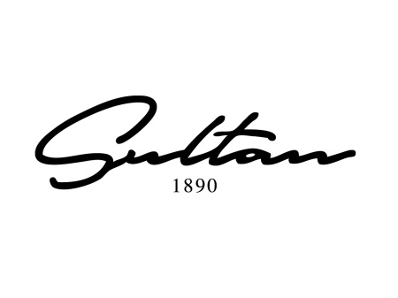

رِاطةياندنى ذمارة (94)
رقم الاعلان(94)

- خاوةنى هيَما :-كؤمثانياي : SULTAN بؤ بازرطاني طشتي و جل و بةرطي ئامادةكراو و كوتالَ و مؤبيليات / سنوردار
- ناونيشان خاوةنى هيَما :- عيَراق- هةوليَر شةقامي 60 م نزيك ياريطاي فةرةنسوَ هةريري
- ناوى هيَماوثؤلَي بةرهةم :-( الشكل ) (25-35ب-ج)
- ريَكةوت و ذمارةى ثيَشكةش كردنى داواكارى:- (6706) لة 5/11/02019

000000000000000000000000000
- مالك العلامة :- شركة: SULTAN للتجارة العامة والالبسة الجاهزة والاقمشة والموبيليات / المحدودة
- العنوان الكامل لمالك العلامة :- العراق – اربيل- شارع 60م قرب ملعب فرنسو حريري 0
- اسمالعلامةوصنفها :- (الشكل) (25-35ب-ج) 0
تاريخ ورقم تقديم الطلب :- (6706) في 5/11/2019

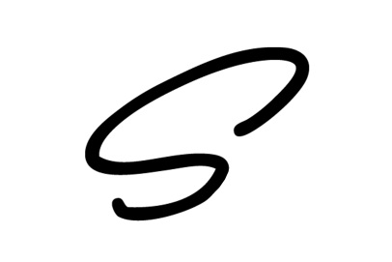

رِاطةياندنى ذمارة (94)
رقم الاعلان(94)

- خاوةنى هيَما :-كارطةى/خطاب طاهر درويش بؤ بةرهةم هيَنانى رؤني ئؤتؤمبيَلَ .
- ناونيشان خاوةنى هيَما :- عيَراق-هةوليَر-ريَطاى مةخمور –تةنيشت ويَستطةى كارةبا .
- ناوى هيَماوثؤلَي بةرهةم :-(Lumass ) (4 أ)
- ريَكةوت و ذمارةى ثيَشكةش كردنى داواكارى:- (6707) لة 5/11/02019

000000000000000000000000000
- مالك العلامة :- معمل/ خطاب طاهر درويش لأنتاج زيوت السيارات 0
- العنوان الكامل لمالك العلامة :- العراق-اربيل-طريق مخمور-جنب محطة الكهرباء 0
- اسمالعلامةوصنفها :- (Lumass) (4 أ) 0
- تاريخ ورقم تقديم الطلب :- (6707) في 5/11/2019 0

رِاطةياندنى ذمارة (94)
رقم الاعلان(94)

- خاوةنى هيَما :- رِيَستورانت و كافيَ / Lai Lawk
- ناونيشان خاوةنى هيَما :- سليَمانى-بةرانبةر ئةمنةسورةكة
- ناوى هيَماوثؤلَي بةرهةم :-( Lai lawk ) (42أ)
- ريَكةوت و ذمارةى ثيَشكةش كردنى داواكارى:- (6708) لة 6/11/02019

000000000000000000000000000
- مالك العلامة :- مطعم و كافي Lai Lawk 0
- العنوان الكامل لمالك العلامة :- السليمانية مقابل امنة سورةكة 0
- اسمالعلامةوصنفها :- (Lai lawk) (42أ) 0
- تاريخ ورقم تقديم الطلب :- (6708) في 6/11/2019 0

رِاطةياندنى ذمارة (94)
رقم الاعلان(94)

- خاوةنى هيَما :-كوَمثانياي- هيمن محي الدين رةشةسوور بؤ كونكريتي ئامادةكراو
- ناونيشان خاوةنى هيَما :- سليَمانى- ناوضةى ثيشةسازى يةك
- ناوى هيَماوثؤلَي بةرهةم :-( HEMN CONCRETE ) (19أ)
- ريَكةوت و ذمارةى ثيَشكةش كردنى داواكارى:- (6709) لة 6/11/02019

000000000000000000000000000
- مالك العلامة :- شركة- هيمن محي الدين رةشةسوور للكونكريت الجاهز
- العنوان الكامل لمالك العلامة :- سليمانية- منطقة الصناعية 1 0
- اسمالعلامةوصنفها :- (HEMN CONCRETE) (19أ) 0
- تاريخ ورقم تقديم الطلب :- (6709) في 6/11/2019 0

رِاطةياندنى ذمارة (94)
رقم الاعلان(94)

- خاوةنى هيَما :-كارطةى كةف بؤ دروست كردنى ثاكةرةوة و سفرةى سةفةرى
- ناونيشان خاوةنى هيَما :- سليمانى – تانجةرؤ – ناوضةى ثيشةسازى
- ناوى هيَماوثؤلَي بةرهةم :-( كفيل ) (3أ,ب)
- ريَكةوت و ذمارةى ثيَشكةش كردنى داواكارى:- (6710) لة 6/11/02019

000000000000000000000000000
- مالك العلامة :- معمل كةف للانتاج منظفات و سفرة سفرية 0
- العنوان الكامل لمالك العلامة :- سليمانى – تانجة رو – منطقة الصناعية 0
- اسمالعلامةوصنفها :- (كفيل) (3أ,ب) 0
- تاريخ ورقم تقديم الطلب :- (6710) في 6/11/2019 0

رِاطةياندنى ذمارة (94)
رقم الاعلان(94)

- خاوةنى هيَما :-كؤمثانياى : TNET FIBER بؤ تةكنةلؤجياى زانيارى / سنوردار
- ناونيشان خاوةنى هيَما :- عراق / هةوليَر دريم ستى
- ناوى هيَماوثؤلَي بةرهةم :-( TNET ) (35,ب,ج 37,ج)
- ريَكةوت و ذمارةى ثيَشكةش كردنى داواكارى:- (6711) لة 11/11/02019

000000000000000000000000000
- مالك العلامة :- شركة: TNET FIBER لتكنلوجيا والمعلومات /المحدودة0
- العنوان الكامل لمالك العلامة :- العراق /اربيل دريم ستي 0
- اسمالعلامةوصنفها :- (TNET) (35,ب,ج 37,ج) 0
- تاريخ ورقم تقديم الطلب :- (6711) في 11/11/2019 0

رِاطةياندنى ذمارة (94)
رقم الاعلان(94)

- خاوةنى هيَما :- كارطةي: عدنان عبد الكريم طه بؤ بةرهةم هيَناني كلينكس
- ناونيشان خاوةنى هيَما :- عيَراق- هةوليَر – قةزاي خةبات
- ناوى هيَماوثؤلَي بةرهةم :-( KLENKSI KHABAT ) (16أ)
- ريَكةوت و ذمارةى ثيَشكةش كردنى داواكارى:- (6712) لة 11/11/02019

000000000000000000000000000
- مالك العلامة :- معمل : عدنان عبد الكريم طه للانتاج المناديل الورقية0
- العنوان الكامل لمالك العلامة :- العراق / اربيل- قضاء الخبات 0
- اسمالعلامةوصنفها :- (KLENKSI KHABAT) (16أ) 0
- تاريخ ورقم تقديم الطلب :- (6712) في 11/11/2019 0

رِاطةياندنى ذمارة (94)
رقم الاعلان(94)

- خاوةنى هيَما :-كارطةى ينابيع الريف بؤ بةرهةم هيَناني خواردنةوة كحوليةكان
- ناونيشان خاوةنى هيَما :- هةوليَر / عنكاوة / ريَطاى بةحركة
- ناوى هيَماوثؤلَي بةرهةم :-( OUZO AL-REEF مع شكل ) (33)
- ريَكةوت و ذمارةى ثيَشكةش كردنى داواكارى:- (6713) لة 11/11/02019

000000000000000000000000000
- مالك العلامة :- معمل ينابيع الريف لأنتاج المشروبات الكحولية 0
- العنوان الكامل لمالك العلامة :- اربيل / عنكاوة / طريق بحركة 0
- اسمالعلامةوصنفها :- (OUZO AL-REEF مع شكل ) (33) 0
- تاريخ ورقم تقديم الطلب :- (6713) في 11/11/2019 0

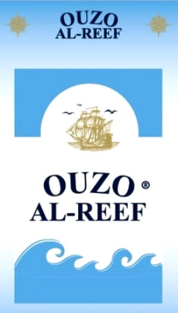

رِاطةياندنى ذمارة (94)
رقم الاعلان(94)

- خاوةنى هيَما :-كؤمثانياي: بشلر بؤ مةعكةرونةو و ئارد و سميت و مةوادي خؤراكي ثيشةسازي بازرطاني هاوبةشيةتي
- ناونيشان خاوةنى هيَما :- توركيا- غازي عةنتاب
- ناوى هيَماوثؤلَي بةرهةم :-( Besler ) (29-30)
- ريَكةوت و ذمارةى ثيَشكةش كردنى داواكارى:- (6714) لة 11/11/02019

000000000000000000000000000
- مالك العلامة :- شركة: بشلر للمعكرونة والطحين والسميت والمواد الغذائية الصناعية التجارية المساهمة 0
- العنوان الكامل لمالك العلامة :- تركيا- غازي عنتاب 0
- اسمالعلامةوصنفها :- (Besler) ( 29-30) 0
- تاريخ ورقم تقديم الطلب :- (6714) في 11/11/2019 0

رِاطةياندنى ذمارة (94)
رقم الاعلان(94)

- خاوةنى هيَما: كؤمثانياى:TRUST TELECOMبؤخزمةتطوزارى تةكنةلؤجياى زانيارى/ سنوردار
- ناونيشان خاوةنى هيَما :- عيَراق/هةوليَر شةقامى شؤرش
- ناوى هيَماوثؤلَي بةرهةم :-( TRUST TELECOM) (35,ب,ج 37,ج)
- ريَكةوت و ذمارةى ثيَشكةش كردنى داواكارى:- (6715) لة 12/11/02019

000000000000000000000000000
- مالك العلامة :- شركة TRUST TELECOM لخدمات التكنلوجي والمعلومات /محدودة 0
- العنوان الكامل لمالك العلامة :- عراق / اربيل شارع شورش 0
- اسمالعلامةوصنفها :- (TRUST TELECOM) (35,ب,ج 37,ج) 0
- تاريخ ورقم تقديم الطلب :- (6715) في 12/11/2019 0

رِاطةياندنى ذمارة (94)
رقم الاعلان(94)

- خاوةنى هيَما :كؤمثانياي (طنين)بؤبةليَندةرايةتى بازرطانى طشتى و طواستنةوةوى بةرهةمى نةوتى/ سنوردار
- ناونيشان خاوةنى هيَما :- عيَراق/ زاخؤ كؤمةلَطاى بازرطانى
- ناوى هيَماوثؤلَي بةرهةم :-( Torki ) (11, 9)
- ريَكةوت و ذمارةى ثيَشكةش كردنى داواكارى:- (6716) لة 12/11/02019

000000000000000000000000000
- مالك العلامة :- شركة طنين للمقاولات والتجارة العامة والمنتوجات النفطية / المحدودة 0
- العنوان الكامل لمالك العلامة :- عراق /زاخو مجمع التجارى 0
- اسمالعلامةوصنفها :- (Torki) (11, 9) 0
- تاريخ ورقم تقديم الطلب :- (6716) في 12/11/2019 0

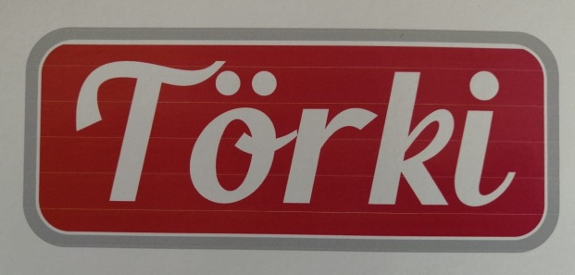

رِاطةياندنى ذمارة (94)
رقم الاعلان(94)

- خاوةنى هيَما :كؤمثانياي: (طنين)بؤبةليَندةرايةتى بازرطانى طشتى طواستنةوةوى بةرهةمى نةوتى/ سنوردار
- ناونيشان خاوةنى هيَما :- عيَراق/ زاخؤ كؤمةلَطاى بازرطانى
- ناوى هيَماوثؤلَي بةرهةم :-( izmir ) (11, 9)
- ريَكةوت و ذمارةى ثيَشكةش كردنى داواكارى:- (6717) لة 12/11/02019

000000000000000000000000000
- مالك العلامة :- شركة طنين للمقاولات والتجارة العامة والمنتوجات النفطية / المحدودة 0
- العنوان الكامل لمالك العلامة :- العراق / زاخو مجمع التجارى 0
- اسمالعلامةوصنفها :- (izmir) (11, 9) 0
- تاريخ ورقم تقديم الطلب :- (6717) في 12/11/2019 0

رِاطةياندنى ذمارة (94)
رقم الاعلان(94)

- خاوةنى هيَما :-كؤمثانياى (ئارى مولود محمد)بؤ بازرطانى طشتى / ثرؤذةى تاكةكةس
- ناونيشان خاوةنى هيَما :- عيَراق / سليَمانية شةقامى سالم تةلارى سالم
- ناوى هيَماوثؤلَي بةرهةم :-( PASTURE ) (29,ه)
- ريَكةوت و ذمارةى ثيَشكةش كردنى داواكارى:- (6718) لة 12/11/02019

000000000000000000000000000
- مالك العلامة :- شركة( ئارى مولود محمد) للتجارة العامة / مشروع فردي 0
- العنوان الكامل لمالك العلامة :- عراق سليمانية شارع سالم تةلاري سالم 0
- اسمالعلامةوصنفها :- (PASTURE) (29,ه) 0
- تاريخ ورقم تقديم الطلب :- (6718) في 12/11/2019 0

رِاطةياندنى ذمارة (94)
رقم الاعلان(94)

- خاوةنى هيَما :-كارطةى (راغب)بؤ داطرتنا شيرى وشك
- ناونيشان خاوةنى هيَما :- عيَراق- دهؤك- سميَل
- ناوى هيَماوثؤلَي بةرهةم :-( Milk sima - حليب سيما) (29 ه)
- ريَكةوت و ذمارةى ثيَشكةش كردنى داواكارى:- (6719) لة 11/11/02019

000000000000000000000000000
- مالك العلامة :- معمل(راغب ) لتعبئةحليب المجفف 0
- العنوان الكامل لمالك العلامة :- عيَراق- دهؤك- سميَل 0
- اسمالعلامةوصنفها :- (Milk sima - حليب سيما) (29 ه) 0
- تاريخ ورقم تقديم الطلب :- (6719) في 11/11/2019 0

رِاطةياندنى ذمارة (94)
رقم الاعلان(94)

- خاوةنى هيَما :-كارطةى (ئاوارة نصراللة حويَز)بؤ دروست كردنى بؤرى ثلاستيكى ئاوى خواردنةوة)
- ناونيشان خاوةنى هيَما :- هةوليَر / ناوضةى ثيشةسازى باشور
- ناوى هيَماوثؤلَي بةرهةم :-( SPECIAL PLASTIC PIPES&FITTNGS ) (17 د)
- ريَكةوت و ذمارةى ثيَشكةش كردنى داواكارى:- (6720) لة 13/11/02019

000000000000000000000000000
- مالك العلامة :- معمل (ئاوارة نصراللة حويز )لصناعة انابيب البلاستيكية لمياه الشرب 0
- العنوان الكامل لمالك العلامة :- اربيل / منطقة الصناعة الشمالية 0
- اسمالعلامةوصنفها :- (SPECIAL PLASTIC PIPES&FITTNGS) (17 د) 0
- تاريخ ورقم تقديم الطلب :- (6720) في 13/11/2019 0

رِاطةياندنى ذمارة (94)
رقم الاعلان(94)

- خاوةنى هيَما :-كارطة golden flavor) ) بؤ بةرهةم هيَنانى هةموو جؤرة خواردنةوةيةك
- ناونيشان خاوةنى هيَما :- هةريَمى كوردستان / هةوليَر / عينكاوة
- ناوى هيَماوثؤلَي بةرهةم :-( Arak Baladi عرق بلدي ) (33,ا,ب,ج)
- ريَكةوت و ذمارةى ثيَشكةش كردنى داواكارى:- (6721) لة 13/11/02019

000000000000000000000000000
- مالك العلامة :- معمل golden flavor) ) لانتاج كافة انواع المشروبات 0
- العنوان الكامل لمالك العلامة :- اقليم كوردستان / اربيل عينكاوة 0
- اسمالعلامةوصنفها :- ( Arak Baladi عرق بلدي) (33,ا,ب,ج) 0
- تاريخ ورقم تقديم الطلب :- (6721) في 13/11/2019 0

رِاطةياندنى ذمارة (94)
رقم الاعلان(94)

- خاوةنى هيَما :-كؤمثانياى(نبع الجزيرة) بؤ بازرطانى طشتى/ سنوردار
- ناونيشان خاوةنى هيَما :- عيَراق / هةوليَر رؤيةل تاوةر
- ناوى هيَماوثؤلَي بةرهةم :-( Alasr tea شاي العصر ) (30,ب)
- ريَكةوت و ذمارةى ثيَشكةش كردنى داواكارى:- (6722) لة 13/11/02019

000000000000000000000000000
- مالك العلامة :- شركة (نبع الجزيرة) للتجارة العامة/ محدودة 0
- العنوان الكامل لمالك العلامة :- عراق/ رويال تاوةر 0
- اسمالعلامةوصنفها :- (Alasr tea شاي العصر) (30,ب) 0
- تاريخ ورقم تقديم الطلب :- (6722) في 13/11/2019 0

رِاطةياندنى ذمارة (94)
رقم الاعلان(94)

- خاوةنى هيَما :-كؤمثانياى (طؤلدن بةدى نوتريشن ) بؤ بازرطانى طشتى /سنوردار
- ناونيشان خاوةنى هيَما :- عيَراق / سليمانى جادةى مةولاوى
- ناوى هيَماوثؤلَي بةرهةم :-( BIG FIT NUTRITION) (41د)
- ريَكةوت و ذمارةى ثيَشكةش كردنى داواكارى:- (6723) لة 14 / 11 /02019

000000000000000000000000000
- مالك العلامة :- شركة( طولدن بةدى نوتريشن) لتجارة العامة / محدودة 0
- العنوان الكامل لمالك العلامة :- عراق / سليمانية جادةى مةولةوى
- اسمالعلامةوصنفها :- (BIG FIT NUTRITION) (41د) 0
- تاريخ ورقم تقديم الطلب :- (6723) في 14 / 11 /2019 0

رِاطةياندنى ذمارة (94)
رقم الاعلان(94)

- خاوةنى هيَما :-كؤمثانياى(دانشتوان )بؤ بةلندرايةتى طشتى و بازرطانى /سنوردار.
- ناونيشان خاوةنى هيَما :- عيَراق / سليماني شةقامى مامؤستايان نزيك مزطةوتى مةولاوى
- ناوى هيَماوثؤلَي بةرهةم :-( anda W وةندة) (29أ-د – 31,أ,ب,و- 35 ,ب,ج)
- ريَكةوت و ذمارةى ثيَشكةش كردنى داواكارى:- (6424) لة 14 / 11 /02019

000000000000000000000000000
- مالك العلامة :- شركة(دانشتوان) للمقاولات العامة والتجارة العامة /المحدودة 0
- العنوان الكامل لمالك العلامة :- عراق / سليمانية شةقامي معلمين قرب جامع مةولاوي
- اسمالعلامةوصنفها :- (anda W وةندة) (29أ-د – 31,أ,ب,و- 35 ,ب,ج) 0
- تاريخ ورقم تقديم الطلب :- (6724) في 14 / 11 /2019 0

رِاطةياندنى ذمارة (94)
رقم الاعلان(94)

- خاوةنى هيَما :- بازرطان / طاهر مصطفى فتاح
- ناونيشان خاوةنى هيَما :- عيَراق / سليمانى ضوار ضرا
- ناوى هيَماوثؤلَي بةرهةم :-( ليلي - LELE ) (3,أ,ب)
- ريَكةوت و ذمارةى ثيَشكةش كردنى داواكارى:- (6725) لة 14/ 11/02019

000000000000000000000000000
- مالك العلامة :- التاجر/ طاهر مصطفى فتاح 0
- العنوان الكامل لمالك العلامة :- عراق / سليمانية جوارجرا
- اسمالعلامةوصنفها :- (ليلي - LELE) (3,أ,ب) 0
- تاريخ ورقم تقديم الطلب :- (6725) في 14 / 11 /2019 0

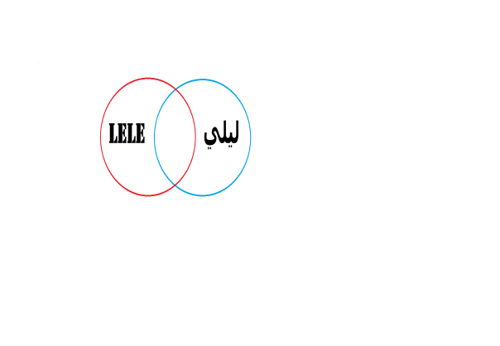

رِاطةياندنى ذمارة (94)
رقم الاعلان(94)

- خاوةنى هيَما :-كؤمثانياىBAHCECI SAGLIK Hizmetleri ANONiM SiRKETi
- ناونيشان خاوةنى هيَما :- توركيا – استنبول - شيشلي
- ناوى هيَماوثؤلَي بةرهةم :-( bahceci) (35,ب,ج)
- ريَكةوت و ذمارةى ثيَشكةش كردنى داواكارى:- (6726) لة 14/ 11 /02019

000000000000000000000000000
- مالك العلامة :- شركة: BAHCECI SAGLIK Hizmetleri ANONiM SiRKETi 0
- العنوان الكامل لمالك العلامة :- توركيا – اسطنبول - شيشلي
- اسمالعلامةوصنفها :- (bahceci) (35ب,ج) 0
- تاريخ ورقم تقديم الطلب :- (6726) في 14 / 11 /2019 0

رِاطةياندنى ذمارة (94)
رقم الاعلان(94)

- خاوةنى هيَما :-بازرطان: جمال حمة سعيد روستم
- ناونيشان خاوةنى هيَما :- عيَراق / سليماني سةيد صادق
- ناوى هيَماوثؤلَي بةرهةم :-(NAZARI - نظري ) (30ح-29ز-31أ)
- ريَكةوت و ذمارةى ثيَشكةش كردنى داواكارى:- (6727) لة 17 / 11/02019

000000000000000000000000000
- مالك العلامة :- التاجر: جمال حمة سعيد روستم
- العنوان الكامل لمالك العلامة :- الراق- السليمانية- سيد صادق
- اسمالعلامةوصنفها :- (NAZARI - نظري) (30ح-29ز-31أ) 0
- تاريخ ورقم تقديم الطلب :- (6727) في 17/ 11 /2019 0

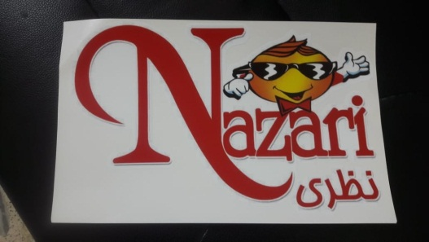

رِاطةياندنى ذمارة (94)
رقم الاعلان(94)

- خاوةنى هيَما :-Corodex Industries Company L.L.C / رِةطةزي ئيماراتي
- ناونيشان خاوةنى هيَما :-P.O. Box 12282 ,Dubai , United Arab Emirates
- ناوى هيَماوثؤلَي بةرهةم :-(EFLO ) (11ز-ح-ط)
- ريَكةوت و ذمارةى ثيَشكةش كردنى داواكارى:- (6728) لة 17 / 11 /02019

000000000000000000000000000
- مالك العلامة :- Corodex Industries Company L.L.C / الجنسية الاماراتية
- العنوان الكامل لمالك العلامة :- P.O. Box 12282 ,Dubai , United Arab Emirates
- اسمالعلامةوصنفها :- (EFLO) (11ز-ح-ط) 0
- تاريخ ورقم تقديم الطلب :- (6728) في 17 /11 /2019 0

رِاطةياندنى ذمارة (94)
رقم الاعلان(94)

- خاوةنى هيَما :- Eflochem Chemicals Blending Co / الجنسية الاماراتية
- ناونيشان خاوةنى هيَما :- P.O. Box 12282 ,Dubai , United Arab Emirates
- ناوى هيَماوثؤلَي بةرهةم :-( EFLO CHEM Enhancing & protecting your Water Assets ) (1أ-ب-ج)
- ريَكةوت و ذمارةى ثيَشكةش كردنى داواكارى:- (6729) لة 17/ 11 /02019

000000000000000000000000000
- مالك العلامة :- Eflochem Chemicals Blending Co / رِةطةزي ئيماراتي
- العنوان الكامل لمالك العلامة :- P.O. Box 12282 ,Dubai , United Arab Emirates
- اسمالعلامةوصنفها :- (EFLO CHEM Enhancing & protecting your Water Assets) (1أ-ب-ج)
- تاريخ ورقم تقديم الطلب :- (6729) في 17 / 11 /2019 0

رِاطةياندنى ذمارة (94)
رقم الاعلان(94)

- خاوةنى هيَما :- KATMERCILER ARAC USTU EKIPMAN SANAYI VE TICARET ANONIM SIRKETI / رِةطةزي توركي
- ناونيشان خاوةنى هيَما :- 10032 SOKAK NO : 10 ATATURK ORGANIZE SANAYI BOLGESI CIGLI – IZMIR / TURKEY
- ناوى هيَماوثؤلَي بةرهةم :-( KATMERCILER) (9د-ز-12أ-ب)
- ريَكةوت و ذمارةى ثيَشكةش كردنى داواكارى:- (6730) لة 17 / 11 /02019

000000000000000000000000000
- مالك العلامة :- KATMERCILER ARAC USTU EKIPMAN SANAYI VE TICARET ANONIM SIRKET/ الجنسية التركية
- العنوان الكامل لمالك العلامة :- 10032 SOKAK NO : 10 ATATURK ORGANIZE SANAYI BOLGESI CIGLI – IZMIR / TURKEY

- اسمالعلامةوصنفها :- (KATMERCILER) (9د-ز-12أ-ب) 0
- تاريخ ورقم تقديم الطلب :- (6730) في 17 / 11 /2019 0
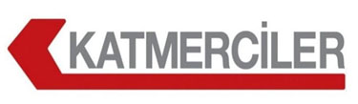

رِاطةياندنى ذمارة (94)
رقم الاعلان(94)

- خاوةنى هيَما :- Koninklijke Philips N.V/ رِةطةزي هؤلَةندي
- ناونيشان خاوةنى هيَما :- High Tech Campus 5,5656 AE Eindhoven , The Netherlands
- ناوى هيَماوثؤلَي بةرهةم :-( AVENT ) (10أ-ب-21أ-ب-ج)
- ريَكةوت و ذمارةى ثيَشكةش كردنى داواكارى:- (6731) لة 17/ 11 /02019

000000000000000000000000000
- مالك العلامة :- Koninklijke Philips N.V/ الجنسية هولندية 0
- العنوان الكامل لمالك العلامة :- High Tech Campus 5,5656 AE Eindhoven , The Netherlands

- اسمالعلامةوصنفها :- (AVENT) (10أ-ب-21أ-ب-ج) 0
- تاريخ ورقم تقديم الطلب :- (6731) في 17 / 11 /2019 0

رِاطةياندنى ذمارة (94)
رقم الاعلان(94)

- خاوةنى هيَما :- AL- Bazzaz Group for Trading & Industry Limited / رِطةزي بةريتاني
- ناونيشان خاوةنى هيَما :- THE WARREN REDHILL, SOUTH BUKS , UB 9 4LE LONDON- United Kingdom
- ناوى هيَماوثؤلَي بةرهةم :-( ZAMAN زمان ) (34أ-ب-ج-د-ه-و)
- ريَكةوت و ذمارةى ثيَشكةش كردنى داواكارى:- (6732) لة 17/11 /02019

000000000000000000000000000
- مالك العلامة :- AL- Bazzaz Group for Trading & Industry Limited / رِطةزي بةريتاني 0
- العنوان الكامل لمالك العلامة :- THE WARREN REDHILL, SOUTH BUKS , UB 9 4LE LONDON- United Kingdom
- اسمالعلامةوصنفها :- (ZAMAN زمان) (34أ-ب-ج-د-ه-و) 0
- تاريخ ورقم تقديم الطلب :- (6732) في 17/ 11 /2019 0

رِاطةياندنى ذمارة (94)
رقم الاعلان(94)

- خاوةنى هيَما :- :- AL- Bazzaz Group for Trading & Industry Limited / رِطةزي بةريتاني
- ناونيشان خاوةنى هيَما :- THE WARREN REDHILL, SOUTH BUKS , UB 9 4LE LONDON- United Kingdom
- ناوى هيَماوثؤلَي بةرهةم :-( الشيخALSHEIKH ) (34أ-ب-ج-د-ه-و)
- ريَكةوت و ذمارةى ثيَشكةش كردنى داواكارى:- (6733) لة 17 / 11 /02019

000000000000000000000000000
- مالك العلامة :- AL- Bazzaz Group for Trading & Industry Limited / الجنسية البريطانية
- العنوان الكامل لمالك العلامة :- THE WARREN REDHILL, SOUTH BUKS , UB 9 4LE LONDON- United Kingdom
- اسمالعلامةوصنفها :- (الشيخALSHEIKH) (34أ-ب-ج-د-ه-و) 0
- تاريخ ورقم تقديم الطلب :- (6733) في 17 / 11 /2019 0

رِاطةياندنى ذمارة (94)
رقم الاعلان(94)

- خاوةنى هيَما :- TOYOTA JIDOSHA KABUSHIKI KAISHA (also trading as TOYOTA MOTOR CORPORATION)/ رِةطةزي ياباني
- ناونيشان خاوةنى هيَما :- 1, Toyota . cho, Toyota .shi, Aichi ' ken , japan
- ناوى هيَماوثؤلَي بةرهةم :-( شكل فقط) (7أ-ج-12أ-ب)
- ريَكةوت و ذمارةى ثيَشكةش كردنى داواكارى:- (6734) لة 17/ 11 /02019

000000000000000000000000000
- مالك العلامة :- TOYOTA JIDOSHA KABUSHIKI KAISHA (also trading as TOYOTA MOTOR CORPORATION)/ الجنسية اليابانية0
- العنوان الكامل لمالك العلامة :- 1, Toyota . cho, Toyota .shi, Aichi ' ken , japan
- اسمالعلامةوصنفها :- (شكل فقط) (7أ-ج-12أ-ب) 0
- تاريخ ورقم تقديم الطلب :- (6734) في 17/ 11 /2019 0

رِاطةياندنى ذمارة (94)
رقم الاعلان(94)

- خاوةنى هيَما :- TOYOTA JIDOSHA KABUSHIKI KAISHA (also trading as TOYOTA MOTOR CORPORATION)/ رِةطةزي ياباني
- ناونيشان خاوةنى هيَما :- 1, Toyota . cho, Toyota .shi, Aichi ' ken , japan
- ناوى هيَماوثؤلَي بةرهةم :-( شكل فقط) (7أ-ج-12أ-ب)
- ريَكةوت و ذمارةى ثيَشكةش كردنى داواكارى:- (6735) لة 17/ 11 /02019

000000000000000000000000000
- مالك العلامة :- TOYOTA JIDOSHA KABUSHIKI KAISHA (also trading as TOYOTA MOTOR CORPORATION)/ الجنسية اليابانية0
- العنوان الكامل لمالك العلامة :- 1, Toyota . cho, Toyota .shi, Aichi ' ken , japan
- اسمالعلامةوصنفها :- (شكل فقط) (7أ-ج-12أ-ب) 0
تاريخ ورقم تقديم الطلب :- (6735) في 17/ 11 /2019 0

رِاطةياندنى ذمارة (94)
رقم الاعلان(94)

- خاوةنى هيَما :- TOYOTA JIDOSHA KABUSHIKI KAISHA (also trading as TOYOTA MOTOR CORPORATION)/ رِةطةزي ياباني
- ناونيشان خاوةنى هيَما :- 1, Toyota . cho, Toyota .shi, Aichi ' ken , japan
- ناوى هيَماوثؤلَي بةرهةم :-( شكل فقط) (7أ-ج-12أ-ب)
- ريَكةوت و ذمارةى ثيَشكةش كردنى داواكارى:- (3736) لة 17/ 11 /02019

000000000000000000000000000
- مالك العلامة :- TOYOTA JIDOSHA KABUSHIKI KAISHA (also trading as TOYOTA MOTOR CORPORATION)/ الجنسية اليابانية0
- العنوان الكامل لمالك العلامة :- 1, Toyota . cho, Toyota .shi, Aichi ' ken , japan
- اسمالعلامةوصنفها :- (شكل فقط) (7أ-ج-12أ-ب) 0
- تاريخ ورقم تقديم الطلب :- (6736) في 17/ 11 /2019 0 0

رِاطةياندنى ذمارة (94)
رقم الاعلان(94)

- خاوةنى هيَما :-كؤمثانياى: . Twin Brother بؤ بازرطاني طشتي / سنوردار
- ناونيشان خاوةنى هيَما :- عيَراق- هةوليَر 32 ثارك
- ناوى هيَماوثؤلَي بةرهةم :-( Kaivee كيظي ) (3أ-ب-5أ-16أ)
- ريَكةوت و ذمارةى ثيَشكةش كردنى داواكارى:- (6737) لة 17 / 11 /02019

000000000000000000000000000
- مالك العلامة :- شركة Twin Brother للتجارة العامة المحدودة
- العنوان الكامل لمالك العلامة :- العراق – اربيل-32بارك
- اسمالعلامةوصنفها :- (Kaivee كيظي ) (3أ-ب-5أ-16أ) 0
- تاريخ ورقم تقديم الطلب :- (6737) في 17/ 11 /2019 0

رِاطةياندنى ذمارة (94)
رقم الاعلان(94)

- خاوةنى هيَما :-كؤمثانياى: . Twin Brother بؤ بازرطاني طشتي / سنوردار
- ناونيشان خاوةنى هيَما :- عيَراق- هةوليَر 32 ثارك
- ناوى هيَماوثؤلَي بةرهةم :-( BIOMAX -بيوماكس ) (3أ-ب-5أ-16أ)
- ريَكةوت و ذمارةى ثيَشكةش كردنى داواكارى:- (6738) لة 17 / 11 /02019

000000000000000000000000000
- مالك العلامة :- شركة Twin Brother للتجارة العامة المحدودة
- العنوان الكامل لمالك العلامة :- العراق – اربيل-32بارك
- اسمالعلامةوصنفها :- (BIOMAX -بيوماكس ) (3أ-ب-5أ-16أ) 0
- تاريخ ورقم تقديم الطلب :- (6738) في 17/ 11 /2019 0

رِاطةياندنى ذمارة (94)
رقم الاعلان(94)

- خاوةنى هيَما :- H. Lundbeck A/S/ رِةطةزي دانماركي
- ناونيشان خاوةنى هيَما :- Ottiliavei 9, 2500 Valby, Denmark
- ناوى هيَماوثؤلَي بةرهةم :-( LUNDBECK ) (5أ-ب)
- ريَكةوت و ذمارةى ثيَشكةش كردنى داواكارى:- (6739) لة 17 / 11 /02019

000000000000000000000000000
- مالك العلامة :- H. Lundbeck A/S/ الجنسية دانماركية
- العنوان الكامل لمالك العلامة :- Ottiliavei 9, 2500 Valby, Denmark
- اسمالعلامةوصنفها :- (LUNDBECK) (5أ-ب) 0
- تاريخ ورقم تقديم الطلب :- (6739) في 17 / 11 /2019 0

رِاطةياندنى ذمارة (94)
رقم الاعلان(94)

- خاوةنى هيَما :- MYM JARSE TEKSTIL SANAYI VE TICARET ANONIM SIRKETI / رِةطةزي توركي
- ناونيشان خاوةنى هيَما :- Mehmet Nesih Ozmen Mahallesi , Fatih Caddesi , Alaybey Sokak , no ;5, Gungoren – Istanbul / TURKEY
- ناوى هيَماوثؤلَي بةرهةم :-( DIO RISE) (25أ-ب-ج-ه-و-35أ-ب-ج)
- ريَكةوت و ذمارةى ثيَشكةش كردنى داواكارى:- (6740) لة 17/ 11 /02019

000000000000000000000000000
- مالك العلامة :- MYM JARSE TEKSTIL SANAYI VE TICARET ANONIM SIRKETI / الجنسية التركية
- العنوان الكامل لمالك العلامة :- Mehmet Nesih Ozmen Mahallesi , Fatih Caddesi , Alaybey Sokak , no ;5, Gungoren – Istanbul / TURKEY
- اسمالعلامةوصنفها :- (DIO RISE) (25أ-ب-ج-ه-و-35أ-ب-ج) 0
- تاريخ ورقم تقديم الطلب :- (6740) في 17 / 11 /2019 0

رِاطةياندنى ذمارة (94)
رقم الاعلان(94)

- خاوةنى هيَما :-Corodex Trading Company L.L.C/ رِةطةزي ئيماراتي
- ناونيشان خاوةنى هيَما :- P.O. Box 12282 , Dubai , United Arab Emirates
- ناوى هيَماوثؤلَي بةرهةم :-( CORODEX Trading) (11ز-ح-ط)
- ريَكةوت و ذمارةى ثيَشكةش كردنى داواكارى:- (6741) لة 17/ 11 /02019

000000000000000000000000000
- مالك العلامة :- Corodex Trading Company L.L.C/ الجنسية الاماراتية 0
- العنوان الكامل لمالك العلامة :- P.O. Box 12282 , Dubai , United Arab Emirates
- اسمالعلامةوصنفها :- (CORODEX Trading) (11ز-ح-ط) 0
- تاريخ ورقم تقديم الطلب :- (6741) في 17 / 11 /2019 0

رِاطةياندنى ذمارة (94)
رقم الاعلان(94)

- خاوةنى هيَما :-Corodex Trading Company L.L.C/ رِةطةزي ئيماراتي
- ناونيشان خاوةنى هيَما :- P.O. Box 12282 , Dubai , United Arab Emirates
- ناوى هيَماوثؤلَي بةرهةم :-( CORODEX industries) (11ز-ح-ط)
- ريَكةوت و ذمارةى ثيَشكةش كردنى داواكارى:- (6742) لة 17/ 11 /02019

000000000000000000000000000
- مالك العلامة :- Corodex Trading Company L.L.C/ الجنسية الاماراتية 0
- العنوان الكامل لمالك العلامة :- P.O. Box 12282 , Dubai , United Arab Emirates
- اسمالعلامةوصنفها :- (CORODEX industries) (11ز-ح-ط) 0
- تاريخ ورقم تقديم الطلب :- (6742) في 17 / 11 /2019 0

رِاطةياندنى ذمارة (94)
رقم الاعلان(94)

- خاوةنى هيَما :- Koninklijke Philips N.V/ رِةطةزي هؤلَةندي
- ناونيشان خاوةنى هيَما :- High Tech Campus 5,5656 AE Eindhoven , The Netherlands
- ناوى هيَماوثؤلَي بةرهةم :-( AVENT ) (10أ-ب-21أ-ب-ج)
- ريَكةوت و ذمارةى ثيَشكةش كردنى داواكارى:- (6743) لة 17/ 11 /02019

000000000000000000000000000
- مالك العلامة :- Koninklijke Philips N.V/ الجنسية هولندية 0
- العنوان الكامل لمالك العلامة :- High Tech Campus 5,5656 AE Eindhoven , The Netherlands

- اسمالعلامةوصنفها :- (AVENT) (10أ-ب-21أ-ب-ج) 0
- تاريخ ورقم تقديم الطلب :- (6743) في 17 / 11 /2019 0

رِاطةياندنى ذمارة (94)
رقم الاعلان(94)

- خاوةنى هيَما Bristol Fire Engineering LLC/ رِةطةزي ئيماراتي
- ناونيشان خاوةنى هيَما :- P.O. BOX 74582 , Dubai , United Arab Emirates
- ناوى هيَماوثؤلَي بةرهةم :-( BRISTOL) (9د-ز)
- ريَكةوت و ذمارةى ثيَشكةش كردنى داواكارى:- (6744) لة 17 / 11 /02019

000000000000000000000000000
- مالك العلامة :- Bristol Fire Engineering LLC/ الجنسية الاماراتية
- العنوان الكامل لمالك العلامة :- P.O. BOX 74582 , Dubai , United Arab Emirates
- اسمالعلامةوصنفها :- (BRISTOL) (9د-ز) 0
- تاريخ ورقم تقديم الطلب :- (6744) في 17/ 11 /2019 0

رِاطةياندنى ذمارة (94)
رقم الاعلان(94)

- خاوةنى هيَما :- 5 th Element Limited/ رِةطةزي نيوزلةندي
- ناونيشان خاوةنى هيَما :- Level 2 , 15 Nelson Street , Riccarton , Christchurch 8011, New Zealand
- ناوى هيَماوثؤلَي بةرهةم :-( TASKA) (9ج-و-ح-10أ-ب)
- ريَكةوت و ذمارةى ثيَشكةش كردنى داواكارى:- (6745) لة 17/ 11 /02019

000000000000000000000000000
- مالك العلامة :- 5 th Element Limited/ الجنسية نيوزلندية 0
- العنوان الكامل لمالك العلامة :- Level 2 , 15 Nelson Street , Riccarton , Christchurch 8011, New Zealand
- اسمالعلامةوصنفها :- (TASKA) (9ج-و-ح-10أ-ب) 0
- تاريخ ورقم تقديم الطلب :- (6745) في 17/ 11 /2019 0

رِاطةياندنى ذمارة (94)
رقم الاعلان(94)

- خاوةنى هيَما :- 5 th Element Limited/ رِةطةزي نيوزلةندي
- ناونيشان خاوةنى هيَما :- Level 2 , 15 Nelson Street , Riccarton , Christchurch 8011, New Zealand
- ناوى هيَماوثؤلَي بةرهةم :-( T) (9ج-و-ح-10أ-ب)
- ريَكةوت و ذمارةى ثيَشكةش كردنى داواكارى:- (6746) لة 17/ 11 /02019

000000000000000000000000000
- مالك العلامة :- 5 th Element Limited/ الجنسية نيوزلندية 0
- العنوان الكامل لمالك العلامة :- Level 2 , 15 Nelson Street , Riccarton , Christchurch 8011, New Zealand
- اسمالعلامةوصنفها :- (T) (9ج-و-ح-10أ-ب) 0
- تاريخ ورقم تقديم الطلب :- (6746) في 17/ 11 /2019 0

رِاطةياندنى ذمارة (94)
رقم الاعلان(94)

- خاوةنى هيَما :- 5 th Element Limited/ رِةطةزي نيوزلةندي
- ناونيشان خاوةنى هيَما :- Level 2 , 15 Nelson Street , Riccarton , Christchurch 8011, New Zealand
- ناوى هيَماوثؤلَي بةرهةم :-( T TASKA) (9ج-و-ح-10أ-ب)
- ريَكةوت و ذمارةى ثيَشكةش كردنى داواكارى:- (6747) لة 17/ 11 /02019

000000000000000000000000000
- مالك العلامة :- 5 th Element Limited/ الجنسية نيوزلندية 0
- العنوان الكامل لمالك العلامة :- Level 2 , 15 Nelson Street , Riccarton , Christchurch 8011, New Zealand
- اسمالعلامةوصنفها :- (T TASKA) (9ج-و-ح-10أ-ب) 0
تاريخ ورقم تقديم الطلب :- (6747) في 17/ 11 /2019

رِاطةياندنى ذمارة (94)
رقم الاعلان(94)

- خاوةنى هيَما :- H. Lundbeck A/S/ رِةطةزي دانماركي
- ناونيشان خاوةنى هيَما :- Ottiliavej 9 , 2500 Valby , Denmark
- ناوى هيَماوثؤلَي بةرهةم :-( شكل فقط) (5أ-ب)
- ريَكةوت و ذمارةى ثيَشكةش كردنى داواكارى:- (6748) لة 17/ 11 /02019

000000000000000000000000000
- مالك العلامة :- :- H. Lundbeck A/S/ رِةطةزي دانماركي
- العنوان الكامل لمالك العلامة :- Ottiliavej 9 , 2500 Valby , Denmar
- اسمالعلامةوصنفها :- (شكل فقط) (5أ-ب) 0
- تاريخ ورقم تقديم الطلب :- (6748) في 17 / 11 /2019 0

رِاطةياندنى ذمارة (94)
رقم الاعلان(94)

- خاوةنى هيَما :- H. Lundbeck A/S/ رِةطةزي دانماركي
- ناونيشان خاوةنى هيَما :- Ottiliavej 9 , 2500 Valby , Denmark
- ناوى هيَماوثؤلَي بةرهةم :-( LUNDBECK) (5أ-ب)
- ريَكةوت و ذمارةى ثيَشكةش كردنى داواكارى:- (6749) لة 17/ 11 /02019

000000000000000000000000000
- مالك العلامة :- :- H. Lundbeck A/S/ رِةطةزي دانماركي
- العنوان الكامل لمالك العلامة :- Ottiliavej 9 , 2500 Valby , Denmar
- اسمالعلامةوصنفها :- (LUNDBECK) (5أ-ب) 0
- تاريخ ورقم تقديم الطلب :- (6749) في 17 / 11 /2019 0

رِاطةياندنى ذمارة (94)
رقم الاعلان(94)

- خاوةنى هيَما :- POLIYA POLIESTER SANAYI VE TICARET LIMITED SIRKETI / رِةطةزي توركي
- ناونيشان خاوةنى هيَما :- FIRUZKOY BULVARI NO : 46 AVCILAR , ISTANBUL , TURKYE
- ناوى هيَماوثؤلَي بةرهةم :-( POLIYA) (35أ)
- ريَكةوت و ذمارةى ثيَشكةش كردنى داواكارى:- (6750) لة 17/ 11 /02019

000000000000000000000000000
- مالك العلامة :- POLIYA POLIESTER SANAYI VE TICARET LIMITED SIRKETI / الجنسية التركية 0
- العنوان الكامل لمالك العلامة :- FIRUZKOY BULVARI NO : 46 AVCILAR, ISTANBUL , TURKYE
- اسمالعلامةوصنفها :- (POLIYA) (35أ) 0
- تاريخ ورقم تقديم الطلب :- (6750) في 17/ 11 /2019 0

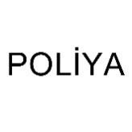

رِاطةياندنى ذمارة (94)
رقم الاعلان(94)

- خاوةنى هيَما :- POLIYA POLIESTER SANAYI VE TICARET LIMITED SIRKETI / رِةطةزي توركي
- ناونيشان خاوةنى هيَما :- FIRUZKOY BULVARI NO : 46 AVCILAR, ISTANBUL , TURKYE
- ناوى هيَماوثؤلَي بةرهةم :-( CAM ELYAF RESINS) (1أ-2أ-ب-د-4أ-ج-د-35أ)
- ريَكةوت و ذمارةى ثيَشكةش كردنى داواكارى:- (6751) لة 17/ 11 /02019

000000000000000000000000000
- مالك العلامة :- POLIYA POLIESTER SANAYI VE TICARET LIMITED SIRKETI / الجنسية التركية 0
- العنوان الكامل لمالك العلامة :- FIRUZKOY BULVARI NO : 46 AVCILAR, ISTANBUL , TURKYE
- اسمالعلامةوصنفها :- (CAM ELYAF RESINS) (1أ-2أ-ب-د-4أ-ج-د-35أ) 0
- تاريخ ورقم تقديم الطلب :- (6751) في 17/ 11 /2019 0

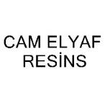

رِاطةياندنى ذمارة (94)
رقم الاعلان(94)

- خاوةنى هيَما :-كارطةي: شاخةوان عمر براهيم بؤ ثاككةرةوا
- ناونيشان خاوةنى هيَما :- عيَراق- هةوليَر – ثيشةسازي دارةتوو
- ناوى هيَماوثؤلَي بةرهةم :-( ئيلينا) (3أ-ب)
- ريَكةوت و ذمارةى ثيَشكةش كردنى داواكارى:- (6752) لة 17/ 11 /02019

000000000000000000000000000
- مالك العلامة :- معمل : شاخةوان عمر براهيم للمنظفات 0
- العنوان الكامل لمالك العلامة :- العراق – اربيل- صناعة دارتو
- اسمالعلامةوصنفها :- (ئيلينا) (3أ-ب) 0
- تاريخ ورقم تقديم الطلب :- (6752) في 17 / 11 /2019 0

رِاطةياندنى ذمارة (94)
رقم الاعلان(94)

- خاوةنى هيَما :-كؤمثانياى: ماف هايبةر ماركيت بؤ هايبةر ماركيتس / سنوردار
- ناونيشان خاوةنى هيَما :- هةوليَر-100م- فاملي مؤلَ
- ناوى هيَماوثؤلَي بةرهةم :-( ماي تشويسMy Choice ) (3-4ب-ج-د-8-11-16-1ه-ح-ط-ك-ل-18ج-د-21-23-25-26-27-28-29-30-31-32ب-34ه-و-40)
- ريَكةوت و ذمارةى ثيَشكةش كردنى داواكارى:- (6753) لة 18/ 11 /02019

000000000000000000000000000
- مالك العلامة :- شركة:ماف هايبر ماركيت للهايبر ماركيتس/ المحدودة 0
- العنوان الكامل لمالك العلامة :- اربيل- 100م – فاملي مول
- اسمالعلامةوصنفها :- (ماي تشويسMy Choice) (3-4ب-ج-د-8-11-16-1ه-ح-ط-ك-ل-18ج-د-21-23-25-26-27-28-29-30-31-32ب-34ه-و-40)) 0
- تاريخ ورقم تقديم الطلب :- (6753) في 18/ 11 /2019 0

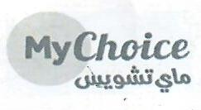

رِاطةياندنى ذمارة (94)
رقم الاعلان(94)

- خاوةنى هيَما :-كارطةي رةهةند بؤ بةرهةم هيَناني و دروست كردني معسل
- ناونيشان خاوةنى هيَما :- عيَراق- زاخؤ- طوندي باجيكا
- ناوى هيَماوثؤلَي بةرهةم :-( معسل شامي) (34أ)
- ريَكةوت و ذمارةى ثيَشكةش كردنى داواكارى:- (6754) لة 19/ 11 /02019

000000000000000000000000000
- مالك العلامة :- معمل:رهند للانتاج وصناعة المعسل 0
- العنوان الكامل لمالك العلامة :- العراق- زاخو- قرية باجيكا
- اسمالعلامةوصنفها :- (معسل شامي) (34أ) 0
- تاريخ ورقم تقديم الطلب :- (6754) في 19/ 11 /2019 0

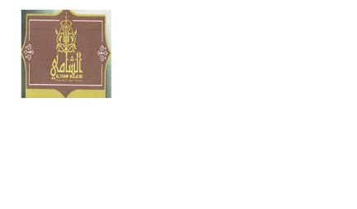

رِاطةياندنى ذمارة (94)
رقم الاعلان(94)

- خاوةنى هيَما :-كؤمثانياى: KIDS ON BOARD بؤ خزمةتكواري قوتابيان / سنوردار
- ناونيشان خاوةنى هيَما :- عيَراق- هةوليَر- طوندي ئيتالي 1
- ناوى هيَماوثؤلَي بةرهةم :-( KIDS ON BOARD ) (35ب-ج-39أ)
- ريَكةوت و ذمارةى ثيَشكةش كردنى داواكارى:- (6755) لة 19/ 11 /02019

000000000000000000000000000
- مالك العلامة :- شركة KIDS ON BOARD للخدمات الطلبة/ المحدودة
- العنوان الكامل لمالك العلامة :- العراق- اربيل- قرية الايطالية
- اسمالعلامةوصنفها :- (KIDS ON BOARD) (35ب-ج-39أ) 0
- تاريخ ورقم تقديم الطلب :- (6755) في 19 / 11 /2019 0

رِاطةياندنى ذمارة (94)
رقم الاعلان(94)

- خاوةنى هيَما :-كؤمثانياى :باخى سيَوان / بؤ بازرطانى طشتى خؤراك / سنوردار
- ناونيشان خاوةنى هيَما :-سليمانى / سةنتةرى دوبةى
- ناوى هيَماوثؤلَي بةرهةم :-( صن رايس SUNRISE) (30,ه)
- ريَكةوت و ذمارةى ثيَشكةش كردنى داواكارى:- (6756) لة 20 / 11/02019

000000000000000000000000000
- مالك العلامة :- شركة باخي سيوان / للتجارة العامة الا غذية / المحدودة
- العنوان الكامل لمالك العلامة :- سليمانى / مركز دبي.
- اسمالعلامةوصنفها :- (صن رايس SUNRISE) (30,ه) 0
- تاريخ ورقم تقديم الطلب :- (6756) في 20 / 11 /2019 0

رِاطةياندنى ذمارة (94)
رقم الاعلان(94)

- خاوةنى هيَما :- كؤمثانياى :باخى سيَوان / بؤ بازرطانى طشتى خؤراك / سنوردار
- ناونيشان خاوةنى هيَما :- سليَمانى / سةنتةرى دوبةى
- ناوى هيَماوثؤلَي بةرهةم :-( بيت السلطان BAET ALSULTAN) (29,و,ز,ح,30,أ,ب,ج,ه,و,ح,م,ن,س,ع,ف,ص,ر)
- ريَكةوت و ذمارةى ثيَشكةش كردنى داواكارى:- (6757) لة 20/ 11 /02019

000000000000000000000000000
- مالك العلامة :- :- شركة باخي سيوان / للتجارة العامة الا غذية / المحدودة 0
- العنوان الكامل لمالك العلامة :- سليمانى / مركز دبي.
- اسمالعلامةوصنفها :-( بيت السلطان BAET ALSULTAN) (29,و,ز,ح,30,أ,ب,ج,ه,و,ح,م,ن,س,ع,ف,ص,ر)
- تاريخ ورقم تقديم الطلب :- (6757) في 20 / 11 /2019 0

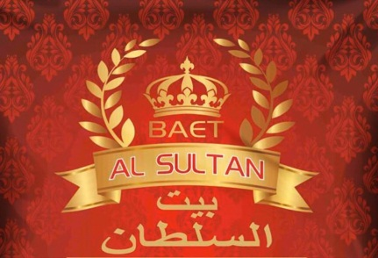

رِاطةياندنى ذمارة (94)
رقم الاعلان(94)

- خاوةنى هيَما :- كؤمثانياى :باخى سيَوان / بؤ بازرطانى طشتى خؤراك / سنوردار
- ناونيشان خاوةنى هيَما :- سليَمانى / سةنتةرى دوبةى
- ناوى هيَماوثؤلَي بةرهةم :-( مع الشكلAl Maeda ALiraqia) (30, ه )
- ريَكةوت و ذمارةى ثيَشكةش كردنى داواكارى:- (6758) لة 20/ 11 /02019

000000000000000000000000000
- مالك العلامة :- شركة باخي سيوان / للتجارة العامة الا غذية / المحدودة 0
- العنوان الكامل لمالك العلامة :- سليمانى / مركز دبي,
- اسمالعلامةوصنفها :- (:-( مع الشكلAl Maeda ALiraqia) (30, ه) 0
- تاريخ ورقم تقديم الطلب :- (6758) في 20 / 11 /2019 0

رِاطةياندنى ذمارة (94)
رقم الاعلان(94)

- خاوةنى هيَما :- كؤمثانياى :باخى سيَوان / بؤ بازرطانى طشتى خؤراك / سنوردار
- ناونيشان خاوةنى هيَما :- سليَمانى / سةنتةرى دوبةى
- ناوى هيَماوثؤلَي بةرهةم :-( BAXISIWAN) (3,ب,ج)
- ريَكةوت و ذمارةى ثيَشكةش كردنى داواكارى:- (6759) لة / /02019

000000000000000000000000000
- مالك العلامة شركة باخي سيوان / للتجارة العامة الا غذية / المحدودة 0
- العنوان الكامل لمالك العلامة :- . سليمانى / مركز دبي.

- اسمالعلامةوصنفها :- (BAXISIWAN) (3.ب.ج) 0
- تاريخ ورقم تقديم الطلب :- (6759) في 20/ 11 /2019 0

رِاطةياندنى ذمارة (94)
رقم الاعلان(94)

- خاوةنى هيَما :GLOHE BITKISEL URUNLER SANAYI VE TICARET ANONIM SIRKETI/رةطةزى توركى.
- ناونيشان خاوةنى هيَما :- Kosuyolu Mahallesi Salih Omurtak Sokak No: 101 Kadikoy/ISTANBUL.
- ناوى هيَماوثؤلَي بةرهةم :-( INCIA) (3-أ-ب-ج-د)
- ريَكةوت و ذمارةى ثيَشكةش كردنى داواكارى:- (6760) لة 21 /11 /02019

000000000000000000000000000
- مالك العلامة: GLOHE BITKISEL URUNLER SANAYI VE TICARET ANONIM SIRKETI/الجنسية تركية.
- العنوان الكامل لمالك العلامة :- Kosuyolu Mahallesi Salih Omurtak Sokak No:

- 101 Kadikoy/ISTANBUL اسمالعلامةوصنفها :- (INCIA) (3-أ-ب-ج-د) 0
- تاريخ ورقم تقديم الطلب :- (6760) في 21 / 11 /2019 0

رِاطةياندنى ذمارة (94)
رقم الاعلان(94)

- خاوةنى هيَما : كؤمثانياى GLOHE BITKISEL URUNLER SANAYI VE TICARET ANONIM: SIRKETI/رةطةزى توركى.
- ناونيشان خاوةنى هيَما :- Kosuyolu Mahallesi Salih Omurtak Sokak No: 101 Kadikoy/ISTANBUL.
- ناوى هيَماوثؤلَي بةرهةم :-(SIVENO ) (3-أ-ب-ج-د)
- ريَكةوت و ذمارةى ثيَشكةش كردنى داواكارى:- (6761) لة 21 / 11/02019

000000000000000000000000000
- مالك العلامة : شركة GLOHE BITKISEL URUNLER SANAYI VE TICARET ANONIM: SIRKETI/الجنسية التركية.
- العنوان الكامل لمالك العلامة: Kosuyolu Mahallesi Salih Omurtak Sokak No: 101 Kadikoy/ISTANBUL
- اسمالعلامةوصنفها :- (SIVENO) (3-أ-ب-ج-د) 0
- تاريخ ورقم تقديم الطلب :- (6761) في 21 /11 /2019 0

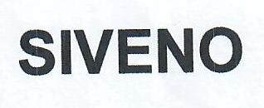

رِاطةياندنى ذمارة (94)
رقم الاعلان(94)

- خاوةنى هيَما :-كؤمثانياى (هؤليدةى ئايس)بؤ بازرطانى وطواستنةوة وثيَشكةش كردنى خزمةت طوزارى ثاك كردنةوة دابين كردنى خواردةمةنى و دابين كردنى ثيداوستى كشتوكال .
- ناونيشان خاوةنى هيَما :- عيَراق /سليمانية ناوضةى ثيشةسازى1
- ناوى هيَماوثؤلَي بةرهةم :-( Kariz taste evolution) (29-ه-30-ي-32-ب)
- ريَكةوت و ذمارةى ثيَشكةش كردنى داواكارى:- (6762) لة 21/ 11/02019

000000000000000000000000000
- مالك العلامة :- شركة: (هؤليدةى ئايس) للتجارة والنقل وتقديم خدمات التنظيف وتجهيز الاطعمة وتجهيز المستلزمات الزراعية والبيطرية 0
- العنوان الكامل لمالك العلامة :- عراق / سليمانية منطقة الصناعة 1.
- اسمالعلامةوصنفها :- (Kariz taste evolution) (29-ه-30-ي-32-ب) 0
- تاريخ ورقم تقديم الطلب :- (6762) في 21 / 11 /2019 0

رِاطةياندنى ذمارة (94)
رقم الاعلان(94)

- خاوةنى هيَما :-كارطةي: رِةواندوز بؤ بةرهةم هيَناني تةحين و حةلوا بة كونجي
- ناونيشان خاوةنى هيَما :- عيَراق – دهؤك - نزاركي
- ناوى هيَماوثؤلَي بةرهةم :-( تةحيني ميرطة ها بادينان) (29ز-30ط)
- ريَكةوت و ذمارةى ثيَشكةش كردنى داواكارى:- (6763) لة 21 / 11 /02019

000000000000000000000000000
- مالك العلامة :- معمل: رواندوز لانتاج الراشي وحلاوة بالسمسم
- العنوان الكامل لمالك العلامة :- العراق- دهوك- نزاركي
- اسمالعلامةوصنفها :- (تةحيني ميرطة ها بادينان) (29ز-30ط) 0
- تاريخ ورقم تقديم الطلب :- (6763) في 21/ 11 /2019 0

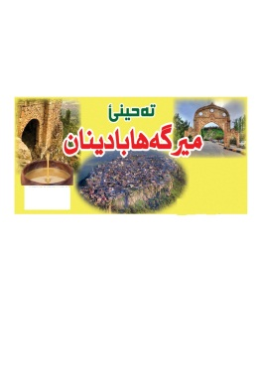

رِاطةياندنى ذمارة (94)
رقم الاعلان(94)

- خاوةنى هيَما :-كارطةي: رِةواندوز بؤ بةرهةم هيَناني تةحين و حةلوا بة كونجي
- ناونيشان خاوةنى هيَما :- عيَراق – دهؤك - نزاركي
- ناوى هيَماوثؤلَي بةرهةم :-( تةحينا راوةندوز) (29ز-30ط)
- ريَكةوت و ذمارةى ثيَشكةش كردنى داواكارى:- (6764) لة 21 / 11 /02019

000000000000000000000000000
- مالك العلامة :- معمل: رواندوز لانتاج الراشي وحلاوة بالسمسم
- العنوان الكامل لمالك العلامة :- العراق- دهوك- نزاركي
- اسمالعلامةوصنفها :- (تةحينا راوةندوز) (29ز-30ط) 0
- تاريخ ورقم تقديم الطلب :- (6764) في 21/ 11 /2019 0

رِاطةياندنى ذمارة (94)
رقم الاعلان(94)

- خاوةنى هيَما :-بازرطان /فرهاد محمود حسين
- ناونيشان خاوةنى هيَما :- عيَراق /سليماني - طةركى بةختيارى.
- ناوى هيَماوثؤلَي بةرهةم :-( ثرادق-PRADQ) (11,ب,د,ه)
- ريَكةوت و ذمارةى ثيَشكةش كردنى داواكارى:- (6765) لة 26 / 11 /02019

000000000000000000000000000
- مالك العلامة :- التاجر:فرهاد محمود حسين 0
- العنوان الكامل لمالك العلامة :-العراق / السليمانية / منطقة بختيارى.
- اسمالعلامةوصنفها :- (ثرادق-PRADQ) (11,ب,د,ه) 0
- تاريخ ورقم تقديم الطلب :- (6765) في 26 / 11 /2019 0

رِاطةياندنى ذمارة (94)
رقم الاعلان(94)

- خاوةنى هيَما :-بازرطان: هشيار محمد صالح.
- ناونيشان خاوةنى هيَما : زاخو- طةرةكي طولان
- ناوى هيَماوثؤلَي بةرهةم :-(Azaim) (11ح)
- ريَكةوت و ذمارةى ثيَشكةش كردنى داواكارى:- (6766) لة 26/ 11 /02019

000000000000000000000000000
- مالك العلامة :- التاجر: هشيار محمد صالح
- العنوان الكامل لمالك العلامة :- زاخو- محلة كولان
- اسم العلامةوصنفها :- (Azaim) (11ح) 0
- تاريخ ورقم تقديم الطلب :- (6766) في 26/ 11 /2019 0

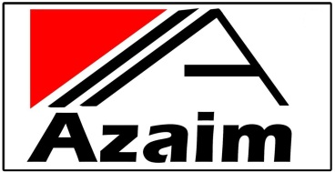

رِاطةياندنى ذمارة (94)
رقم الاعلان(94)

- خاوةنى هيَما :-كارطةي:كريت فود بؤ دروست كردني جبس.
- ناونيشان خاوةنى هيَما : عراق- هةولير- شةقامي شورش
- ناوى هيَماوثؤلَي بةرهةم :-(My yoyo) (29ز-31أ)
- ريَكةوت و ذمارةى ثيَشكةش كردنى داواكارى:- (6767) لة 27/ 11 /02019

000000000000000000000000000
- مالك العلامة :- معمل: كريت فود لصناعة الجبس
- العنوان الكامل لمالك العلامة :- العراق- اربيل- شارع شورش
- اسم العلامةوصنفها :- (My yoyo) (29ز-31أ) 0
- تاريخ ورقم تقديم الطلب :- (6767) في 27/ 11 /2019 0

